2015-2019 STRATEJİK PLANI
VİLAYETLER HİZMET GÖTÜRME BİRLİĞİ ANAOKULU

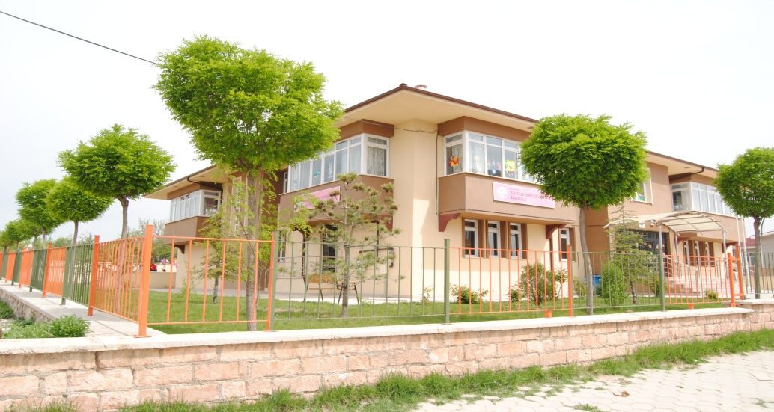

2014 ESKİŞEHİR

T.C.
TEPEBAŞI KAYMAKAMLIĞI

Tepebaşı İlçe Milli Eğitim Müdürlüğü

VİLAYETLER HİZMET GÖTÜRME BİRLİĞİ ANAOKULU

2015 - 2019
DÖNEMİ
STRATEJİK PLANI

PIRIL PIRIL BİR GELECEĞİN MİMARI OLACAK
ÇOCUKLARIMIZ İÇİN

ESKİŞEHİR 2016

“Çalışmadan, yorulmadan, üretmeden, rahat yaşamak isteyen toplumlar, önce haysiyetlerini, sonra hürriyetlerini ve daha sonrada istiklal ve istikballerini kaybederler”.

Mustafa Kemal ATATÜRK

İSTİKLÂL MARŞI

Korkma, sönmez bu şafaklarda yüzen al sancak;
Sönmeden yurdumun üstünde tüten en son ocak.
O benim milletimin yıldızıdır, parlayacak;
O benimdir, o benim milletimindir ancak.

Çatma, kurban olayım, çehreni ey nazlı hilal!
Kahraman ırkıma bir gül! Ne bu şiddet, bu celâl?
Sana olmaz dökülen kanlarımız sonra helâl...
Hakkıdır, Hakk'a tapan, milletimin istiklâl!
Ben ezelden beridir hür yaşadım, hür yaşarım.
Hangi çılgın bana zincir vuracakmış? Şaşarım!
Kükremiş sel gibiyim, bendimi çiğner, aşarım.
Yırtarım dağları, enginlere sığmam, taşarım.
Garbın âfâkını sarmışsa çelik zırhlı duvar,
Benim iman dolu göğsüm gibi serhaddim var.
Ulusun, korkma! Nasıl böyle bir imanı boğar,
Medeniyet!' dediğin tek dişi kalmış canavar?

Arkadaş! Yurduma alçakları uğratma, sakın.
Siper et gövdeni, dursun bu hayâsızca akın.
Doğacaktır sana va'dettiği günler Hak'ın...
Kim bilir, belki yarın, belki yarından da yakın.
Bastığın yerleri "toprak!" diyerek geçme, tanı:
Düşün altındaki binlerce kefensiz yatanı.
Sen şehit oğlusun, incitme, yazıktır, atanı:
Verme, dünyaları alsan da, bu cennet vatanı.
Kim bu cennet vatanın uğruna olmaz ki fedâ?
Şühedâ fışkıracak toprağı sıksan, şühedâ!
Cânı, cânânı, bütün varımı alsın da Huda,
Etmesin tek vatanımdan beni dünyada cüdâ.
Ruhumun senden, İlâhi, şudur ancak emeli:
Değmesin mabedimin göğsüne nâmahrem eli.
Bu ezanlar-ki şahadetleri dinin temeli-
Ebedî yurdumun üstünde benim inlemeli.
O zaman vecd ile bin secde eder -varsa- taşım,
Her cerîhamdan, İlâhi, boşanıp kanlı yaşım,
Fışkırır ruh-ı mücerred gibi yerden na'şım;
O zaman yükselerek arşa değer belki başım.
Dalgalan sen de şafaklar gibi ey şanlı hilâl!
Olsun artık dökülen kanlarımın hepsi helâl.
Ebediyen sana yok, ırkıma yok izmihlâl:
Hakkıdır, hür yaşamış, bayrağımın hürriyet;
Hakkıdır, Hakk'a tapan milletimin istiklâl!

Mehmet Âkif ERSOY

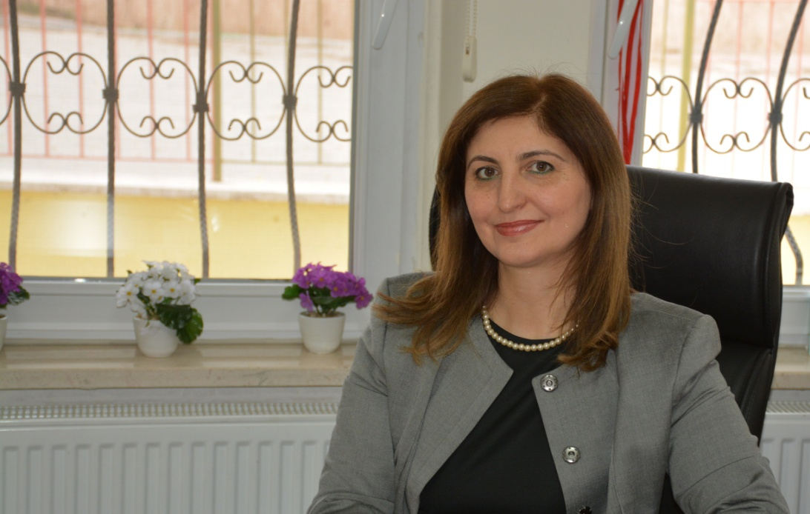

SUNUŞ
Bir kurumun, (hizmet verdiği kesimin ihtiyacına göre) kendisinden beklenen görevleri yerine getirebilmesi, doğru bir planlamaya ve bu planın doğru bir şekilde uygulanmasına bağlıdır. Bu kurum eğitime hizmet ediyorsa planlama daha da önem kazanmaktadır. Çünkü eğitimde yapılan hataların geri dönüşü ve tamiri mümkün değildir.
Okul öncesi eğitimi; 4-5-6 yaş grubundaki çocukların bedensel, zihinsel,
duygusal ve sosyal yönden gelişmelerini destekleyen, onları toplumun kültürel değerleri doğrultusunda yönlendiren ve temel eğitim bütünlüğü içinde ilköğretime hazırlayan örgün eğitimin ilk basamağıdır. Öğrenim sürecinin en önemli basamağı olan bu dönemde edinilen beceriler yaşantının bütün evrelerini etkiler. Kurumun yüklenmiş olduğu bu büyük sorumluluğun tüm çalışanlar açısından bilinmesi ve çalışmalara doğru yön verebilme ancak stratejik plan ile mümkündür. “ Stratejik Plan” kurum çalışanları açısından şeffaflık ve yarınını bilmektir. Tüm kurum çalışanlarının el ele verip daha ileriye giderken “Ben” değil , “Biz” diyebilmesidir.Vilayetler Hizmet Götürme Birliği Anaokulu olarak el birliğiyle çocuklarımıza daha iyi hizmet verebilmek için çabalayan ekibimize teşekkür eder başarılar dilerim.
Emine MURAT
Okul Müdürü

GİRİŞ:
Kurum ve kuruluşlar başarılı olmak istiyorsa önce kendi kurumunu iyi tanımalı, ona göre amacını, hedefini ve yapacağı faaliyetleri gerçekçi olarak belirlemelidir. Elindeki imkânlar ölçüsünde hedefine en kısa yoldan ve en sağlıklı bir şekilde ulaşabilmek için planını iyi yapmak zorundadır.
Okulumuz tüm çalışmalarda olduğu gibi okullarda planlama önemli ve vazgeçilmezdir.Eğitim yönetiminin varlık nedeni hem eğitimin etkili yönetilmesi gereken bir kamu hizmeti olmasından, hem de eğitim sorunlarının zamanında etkili bir biçimde çözümlenmesinin kendine has bilgi, beceri ve tutum gerektirmesidir.
Eğitim uzun vadeli bir yatırımdır. Bu nedenle insan davranışlarında oluşturulan değişikliğin veya kazandırılan davranışların amaçlara ulaşma derecesini belirlemek güçtür. Her kurum gibi eğitim kurumları da küçük büyük birçok sorunla karşılaşır Bu sorunlar çözülmedikçe eğitim kurumları amaçlarını gerçekleştiremez. Bu güçlüğü ve sorunları yenmenin tek yolu, önceden belirlenmiş amaçları gerçekleştirmek için yapılması gereken işlerin saptanması ve izlenecek yolların seçilmesidir. Planlama, geleceğe bakma ve olası seçenekleri saptama süreci olup, bir anlamda geleceği düşünmedir.
Stratejik Planlama bir kurumda görev alan her kademedeki kişinin katılımını ve kurum yöneticisinin tam desteğini içeren sonuç almaya yönelik çabaların bütününü teşkil eder. Bu anlamda paydaşların ihtiyaç ve beklentileri, paydaşlar ve kurumun misyonu, hedefleri ve performans ölçümünün belirlenmesinde aktif rol oynamasını ifade eder. Bir stratejik plan aşağıda yer alan beş temel soruya verilen yanıtların yer aldığı bir rehber niteliği taşır:
— Şu anda neredeyiz?
— Nerede olmayı istiyoruz?
— Gelişmemizi nasıl ölçebiliriz?
— Olmak istediğimiz yere nasıl ulaşabiliriz?
— Gelişmemize yönelik yol haritamızı nasıl saptayabiliriz ve denetleyebiliriz?
Bu sorulara verilecek yanıtlar ve stratejik planın diğer unsurları stratejik planlama belgesinin içeriğini oluştururlar.
Stratejik yönetim, kurumun gelecekte yer alacağı pozisyonu belirlemeye yönelik süreci kapsamaktadır. Stratejik yönetim sürekli iyileştirme ve kaliteye yönelik çabalar, bütçeleme, kaynak planlaması, program değerlemesi performans gözlemleme ve raporlama faaliyetlerini bütünsel hale getirir. Uygulamada stratejik yönetim olmayabilir, ancak temel unsurlar arasında güçlü bir ilişkinin varlığı söz konusudur.
Stratejik planlama kalite yönetiminin söz konusu olduğu bir ortamda maksimum performans verir.
Bizlerde bu bilgiler ışığı altında okulumuzun 5yıllık, amaçlarını, hedeflerini ve faaliyetlerini belirleyerek Stratejik Planlamamızı yaptık.

VİLAYETLER HİZMET GÖTÜRME ANAOKULU
Stratejik Plan Hazırlama Ekibi

İÇİNDEKİLER
KONULAR SAYFA
SUNUŞ ………………………………………………………………………………..………..5
GİRİŞ …………………………………………………………………………………………6

BÖLÜM 1
STRATEJİK PLANLAMA SÜRECİ……………………………………………………….10
STRATEJİK PLANIN AMACI…………………………………………………………………10
STRATEJİK PLANIN KAPSAMI………………………………………………………………10
STRATEJİK PLANLAMA YASAL DAYANAKLARI……………………………..
STRATEJİK PLAN ÜST KURULU………………………………………………….
STRATEJİK PLANLAMA EKİBİ…………………………………………………….
ÇALIŞMA TAKVİMİ…………………………………………………………………..

BÖLÜM 2
DURUM ANALİZİ …………………………………………………………………

A) TARİHİ GELİŞİM…………………………………………………………………..

OKULUN TARİHÇESİ VE YAPISI………………………………………….
B) MEVCUT DURUM…………………………………………………………………

MEVZUAT ANALİZİ…………………………………………………………..

OKULUN PERSONEL YAPISI………………………………………………
OKULUN ÖRGÜT YAPISI…………………………………………………..
OKULUN ÖĞRENCİ DURUMU……………………………………………..
-Öğrenci Sayısı Dağılımı……………………………………………..
-Öğrenci Ödül Durumu………………………………………………..
-Disiplin Durumu……………………………………………………….
-Devamsız Öğrenci Sayısı……………………………………………
-Sosyal Etkinlikler Durumu……………………………………………
-Rehberlik Hizmetleri…………………………………………………..
-Sosyal-Kültürel ve Sportif Faaliyetler……………………………….
-Öğrenci Sınıf Geçme Verileri…………………………………………
-Merkezi Sınavlardaki Başarı Durumu………………………………..
OKULUN FİZİKİ İMKÂNLARI………………………………..
-Bina Durumu……………………………………………………………
-Fiziki Durumu…………………………………………………………..
-Kuruluşun Teknolojik Altyapısı………………………………………..
MALİ DURUM……………………………………………………………………

C)PAYDAŞ ANALİZİ……………………………………………………………………
PAYDAŞLARIN BELİRLENMESİ……………………………………………..
PAYDAŞLARIN ÖNCELİKLENDİRİLMESİ…………………………………..
D) GZFT (SWOT) ANALİZİ…………………………………………………………….
KURUM İÇİ ANALİZ…………………………………………………………..
KURUM DIŞI ANALİZ………………………………………………………..

BÖLÜM 3
GELECEĞE YÖNELİM………………………………………………………………..
MİSYONUMUZ…………………………………………………………………
VİZYONUMUZ…………………………………………………………………
İLKELERİMİZ/DEĞERLERİMİZ……………………………………………
STRATEJİK AMAÇLAR, HEDEFLER, FAALİYETLER……………………………….
STRATEJİK AMAÇ 1…………………………………………………………
Stratejik Hedef 1
Stratejik Hedef 2
STRATEJİK AMAÇ 2…………………………………………………………
…………………………………………..
PERFORMANS VE BÜTÇELEME
PERFORMANS GÖSTERGELERİ/HEDEF………………………………………
MALİYETLENDİRME/BÜTÇELEME………………………………………………
-Maliyet Tablosu…………………………………………………………..
-Kaynak Tablosu……………………………………………………………
BÖLÜM 4
İZLEME VE DEĞERLENDİRME ………………………………………………………
OKUL GELİŞİM PLANI………………………………………………………
ÇALIŞMA PLANI………………………………………………………………
İMZA SİRKÜSÜ………………………………………………………………
OKUL KİMLİK BİLGİSİ
İLİ: ESKİŞEHİR |  |  | İLÇESİ: TEPEBAŞI
OKULUN ADI: VİLAYETLER HİZMET GÖTÜRME BİRLİĞİ ANAOKULU
OKULA İLİŞKİN GENEL BİLGİLER |  |  | PERSONEL İLE İLGİLİ BİLGİLER
Okul Adresi:  ÇAMLICA MAHALLESİ GURBET SOK NO:70 |  |  | KURUMDA ÇALIŞAN PERSONEL SAYISI | Sayıları
 |  |  |  | Erkek | Kadın
Okul Telefonu | 222 340 05 50 |  | Yönetici |  | 2
Faks | 222 340 07 03 |  | Okulöncesi Öğretmeni |  | 7
Elektronik Posta Adresi | 972157@meb.k12.tr |  | Branş Öğretmeni |  | 0
Web sayfa adresi | http://eskisehirvilayetleranaokulu.meb.k12.tr |  | Rehber Öğretmen |  | 0
Öğretim Şekli | Normal  ( ) | İkili  ( x ) | Memur |  | 1
Okulun Hizmete Giriş Tarihi | 2010 |  | Yardımcı Personel |  | 3
Kurum Kodu | 972157 |  | Toplam |  | 13
OKUL VE BİNA DONANIM BİLGİLERİ
Toplam Derslik Sayısı | 5 |  | Kütüphane | Var  ( ) | Yok  ( x )
Kullanılan Derslik Sayısı | 5 |  | Çok Amaçlı Salon | Var  ( X ) | Yok  ( )
İdari Oda Sayısı | 3 |  | Çok Amaçlı Saha | Var  ( ) | Yok  ( )
Laboratuvar Sayısı | 0
ÖĞRENCİ BİLGİLERİ | Erkek |  | Kız | Toplam
36-48 | 36 |  | 20 | 56
48-66 | 32 |  | 26 | 58
Genel Toplam | 68 |  | 46 | 114

BÖLÜM 1

STRATEJİK PLANLAMA SÜRECİ

STRATEJİK PLANLAMA SÜRECİ

Okulumuzun Stratejik Planına (2015-2019) Stratejik Plan Üst Kurulu ve Stratejik Planlama Ekibi tarafından, Okulumuzun toplantı salonunda, çalışma ve yol haritası belirlendikten sonra taslak oluşturularak başlanmıştır.

Stratejik Planlama Çalışmaları kapsamında okul personelimiz içerisinden “Stratejik Plan Üst Kurulu” ve “Stratejik Planlama Ekibi” kurulmuştur. Önceden hazırlanan anket formlarında yer alan sorular katılımcılara yöneltilmiş ve elde edilen veriler birleştirilerek paydaş görüşleri oluşturulmuştur. Bu bilgilendirme ve değerlendirme toplantılarında yapılan anketler ve hedef kitleye yöneltilen sorularla mevcut durum ile ilgili veriler toplanmıştır.

Stratejik planlama konusunda 2014 yılı Mart. ayında İl Milli Eğitim Müdürlüğü Ar-Ge Birimi tarafından gerçekleştirilen seminerlerle okul müdürü, müdür yardımcıları, öğretmenler ve bölüm şefleri olmak üzere paydaş katılımı sağlanmıştır. Seminerde Stratejik Plan hazırlama yasal nedenleri ve amaçları hakkındaki bilgilendirme, stratejik plan öğeleri ve planlama aşamalarına ilişkin konularda bilgiler alınmıştır.

Stratejilerin Belirlenmesi;
Stratejik planlama ekibi tarafından, tüm iç ve dış paydaşların görüş ve önerileri bilimsel yöntemlerle analiz edilerek planlı bir çalışmayla stratejik plan hazırlanmıştır.
Bu çalışmalarda izlenen adımlar;
1.Okulun var oluş nedeni (misyon), ulaşmak istenilen nokta (vizyon) belirlenip okulumuzun tüm paydaşlarının görüşleri ve önerileri alındıktan da vizyona ulaşmak için gerekli olan stratejik amaçlar belirlendi. Stratejik amaçlar;

a. Okul içinde ve faaliyetlerimiz kapsamında iyileştirilmesi, korunması veya önlem alınması gereken alanlarla ilgili olan stratejik amaçlar,
b. Okul içinde ve faaliyetler kapsamında yapılması düşünülen yenilikler ve atılımlarla ilgili olan stratejik amaçlar,
c. Yasalar kapsamında yapmak zorunda olduğumuz faaliyetlere ilişkin stratejik amaçlar olarak da ele alındı.

2. Stratejik amaçların gerçekleştirilebilmesi için hedefler konuldu. Hedefler stratejik amaçla ilgili olarak belirlendi. Hedeflerin spesifik, ölçülebilir, ulaşılabilir, gerçekçi, zaman bağlı, sonuca odaklı, açık ve anlaşılabilir olmasına özen gösterildi.

3. Hedeflere uygun belli bir amaca ve hedefe yönelen, başlı başına bir bütünlük oluşturan, yönetilebilir, maliyetlendirilebilir faaliyetler belirlendi. Her bir faaliyet yazılırken; bu faaliyet “amacımıza ulaştırır mı” sorgulaması yapıldı.

4. Hedeflerin/faaliyetlerin gerçekleştirilebilmesi için sorumlu ekipler ve zaman belirtildi.

5. Faaliyetlerin başarısını ölçmek için performans göstergeleri tanımlandı.

6. Strateji, alt hedefler ve faaliyet/projeler belirlenirken yasalar kapsamında yapmak zorunda olunan faaliyetler, paydaşların önerileri, çalışanların önerileri, önümüzdeki dönemde beklenen değişiklikler ve GZFT (SWOT) çalışması göz önünde bulunduruldu.

7. GZFT çalışmasında ortaya çıkan zayıf yanlar iyileştirilmeye, tehditler bertaraf edilmeye; güçlü yanlar ve fırsatlar değerlendirilerek kurumun faaliyetlerinde fark yaratılmaya çalışıldı; önümüzdeki dönemlerde beklenen değişikliklere göre de önlemler alınmasına özen gösterildi.
8. Strateji, Hedef ve Faaliyetler kesinleştikten sonra her bir faaliyet maliyetlendirilmesi yapıldı.
9. Maliyeti hesaplanan her bir faaliyetler için kullanılacak kaynaklar belirtildi. Maliyeti ve kaynağı hesaplanan her bir faaliyet/projenin toplamları hesaplanarak bütçeler ortaya çıkartıldı.
Yukarıdaki çalışmalar gerçekleştirildikten sonra Vilayetler Hizmet Götürme Birliği Anaokulunun 2015-2019 dönemi stratejik planına son halini vermek üzere İlçelere bağlı okullar İlçe Milli Eğitim Müdürlüklerine, Merkeze bağlı okullar ise İl Milli Eğitim Müdürlüğü Ar-Ge Birimine arge26@meb.gov.tr elektronik posta gönderilerek veya elden götürülerek görüş istenmiştir.
Görüşleri doğrultusunda son düzenlemeler yapılarak plan taslağı son halini almış ve onaya sunulmuştur.

STRATEJİK PLANIN AMACI
AMAÇ
Bu stratejik plan dokümanı, okulumuzun güçlü ve zayıf yönleri ile dış çevredeki fırsat ve tehditler göz önünde bulundurularak, eğitim alanında ortaya konan kalite standartlarına ulaşmak üzere yeni stratejiler geliştirmeyi ve bu stratejileri temel alan etkinlik ve hedeflerin belirlenmesini amaçlamaktadır.

STRATEJİK PLANIN KAPSAMI
KAPSAM
Bu stratejik plan dokümanı Vilayetler Hizmet Götürme Birliği Anaokulunun 2015–2019 yıllarına dönük stratejik amaçlarını, hedeflerini ve performans göstergelerini kapsamaktadır.

STRATEJİK PLANLAMA YASAL DAYANAKLARI
DAYANAK
SIRA NO | REFERANS KAYNAĞININ ADI
1 | 5018 yılı Kamu Mali Yönetimi ve Kontrol Kanunu
2 | 10. Kalkınma Planı (2014-2018)
3 | Yüksek Planlama Kurulu Kararları
4 | DPT Müsteşarlığı tarafından hazırlanan Kamu İdareleri İçin Stratejik Planlama Kılavuzu
5 | Maliye Bakanlığı Tarafından Hazırlanan Performans Esaslı Bütçeleme Rehberi
6 | Kamu İdareleri Faaliyet Raporlarının Düzenlenmesi ile Bu İşlemlere İlişkin Diğer Esas ve Usuller Hakkında Yönetmelik
7 | 62. Hükümet Eylem Planı
8 | Milli Eğitim Bakanlığı Stratejik Planı
9 | İl Milli Eğitim Müdürlüğü Stratejik Planı
10 | 2013/26 No’lu Genelge
11 | 29072 sayılı MEBI OKUL ÖNCESİ EĞİTİM VE İLKÖĞRETİM KURUMLARI YÖNETMELİĞİ

STRATEJİK PLAN ÜST KURULU

OKUL GELİŞİM YÖNETİM EKİBİMİZ
SIRA NO | ADI SOYADI | GÖREVİ
1 | EMİNE MURAT | OKUL MÜDÜRÜ
2 | ÖZDEN CEZMİ | ÖĞRETMEN
3 | İPEK BAYRAKÇI | ÖĞRETMEN
4 | FERİHAN ORTATEPE | OKUL AİLE BİRLİĞİ BAŞKANI
5 | HAYRİYE BAŞER | OKUL AİLE BİRLİĞİ YÖNETİM KURULU ÜYESİ

STRATEJİK PLANLAMA EKİBİ

OKUL GELİŞİM YÖNETİM EKİBİMİZ
SIRA NO | ADI SOYADI | GÖREVİ
1 | ÖZNUR GÖK | MÜDÜR YARDIMCISI (ÜST KURUL ÜYESİ OLMAYACAK)
2 | PAKİZE KIVRAK | ÖĞRETMEN
3 | CANAN ERTÜRK | ÖĞRETMEN
4 | GÖKSUN KARAKOÇ | ÖĞRETMEN
5 | ESMA ÖNEL | ÖĞRETMEN
6 | HATİCE BAKKAL | OKUL AİLE BİRLİĞİ TEMSİLCİLERİ

02/01/2016

Emine MURAT
Okul Müdürü

BÖLÜM 2:

MEVCUT DURUM ANALİZİ

A) TARİHİ GELİŞİM

TARİHÇEMİZ
Okulumuzun inşaatı 2009 yılında Çamlıca mahallesinde zemin ve birinci kat olmak üzere başlamış olup,2010-2011 eğitim öğretim yılında faaliyete geçmiştir.Okulumuzun fiziksel koşulları 36-66 çocuklarının eğitimi için tasarlanmış olup ,çocuklarımızın güvenle eğitim alabilmeleri için yapılmıştır. Okulumuza 30 Eylül itibari ile 36 ayını dolduran 31 Mart itibari ile 67. Ayından gün almamış çocuklarımız kayıt yaptırılabilmektedir. Çocuklarımız sabah ve öğle grupları olarak 12 ay eğitim alabilmektedir.Okulumuzda 1 Müdür 1 Müdür Yardımcısı Aynı zamanda ,7 okulöncesi eğitimi öğretmeninden oluşan eğitim personeli ile 1memur ,ve 3 yardımcı personel görev yapmaktadır.Çocuklarımıza bakanlığımızın hazırlamış olduğu eğitim programları yenilikler ve teknolojik imkanlarla desteklenerek çocuk merkezli eğitim verilmektedir. Okulumuz eğitimin yanı sıra teknolojik ve fiziksel açıdan da donanımlıdır. Okulumuzda sabah kahvaltısı ve ikindi kahvaltısı olmak üzere iki öğün yemek çıkarılmaktadır.Yemek listelerinin hazırlanmasında çocukların günlük ihtiyaçlarını karşılayabilecek dengeli beslenme ve günlük kalori,protein alımına uygun yiyeceklerin seçilmesine özen gösterilmektedir.Velilerimiz de eğitim dışında unutulmayıp,aile katılım programlarıyla eğitime dahil edilmekte,okul-aile-çocuk üçgeni sağlam temeller üzerine kurulu bir eğitim anlayışıyla hareket edilmektedir.Her yıl veli ve personel memnuniyet anketi düzenli olarak yapılmakta,gelen istek ve görüşler doğrultusunda çalışmalarımıza yön verilmektedir.Sınıfların ve okulun sık sık havalandırılarak,temizlik ve hijyene gerekli özen gösterilmekte,öğrenci ve personelin sağlık taramaları düzenli olarak yapılmaktadır

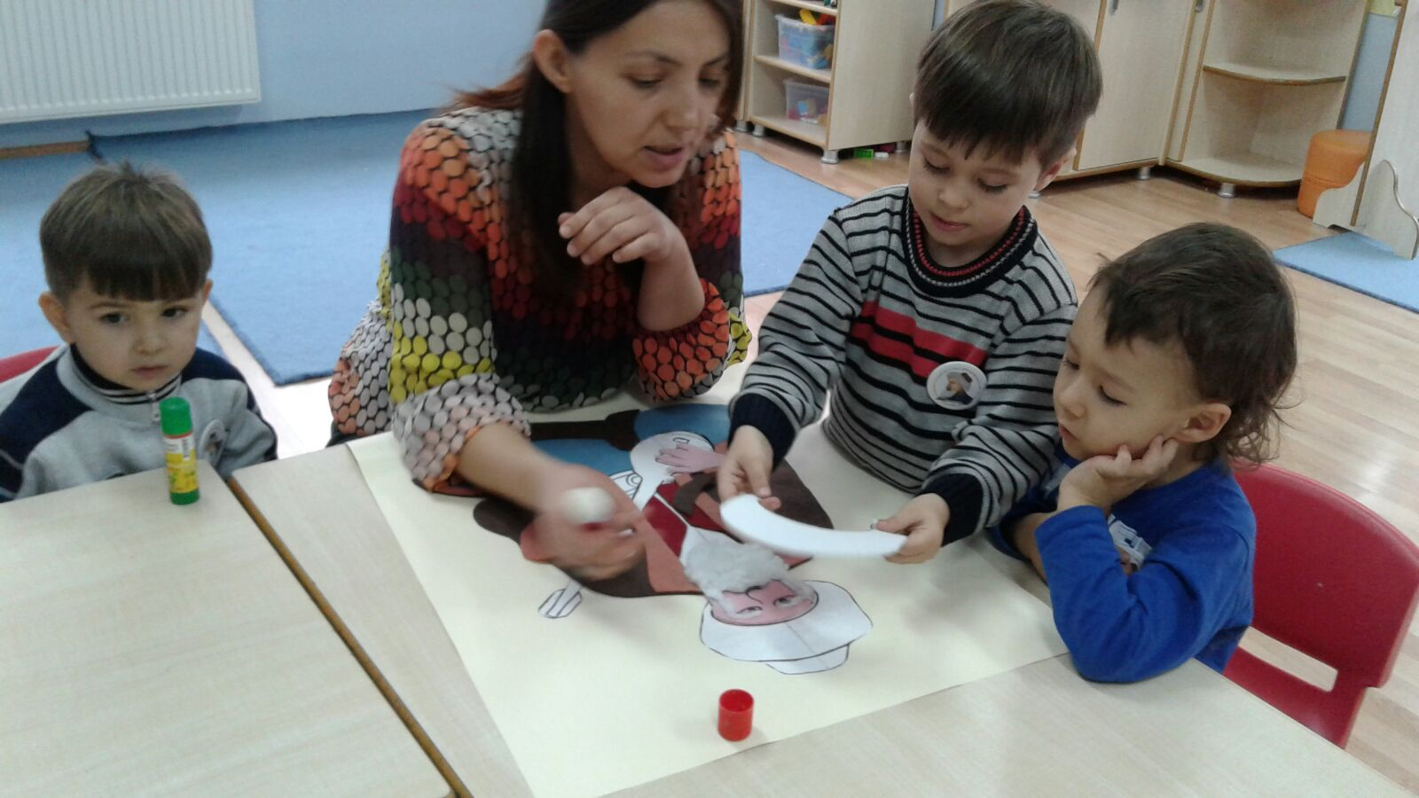

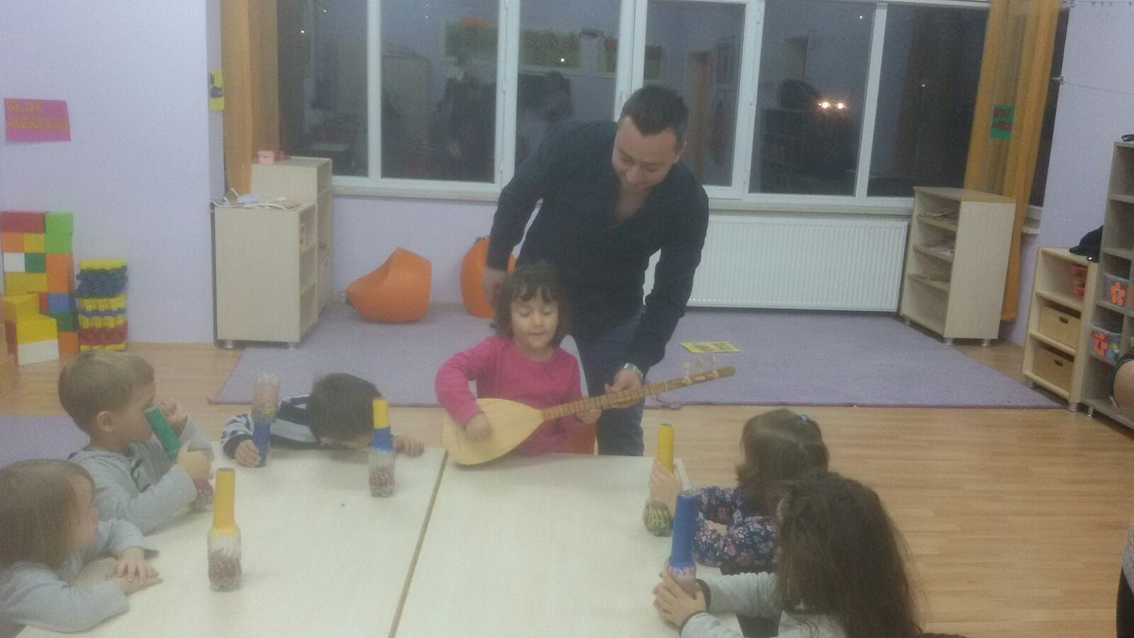

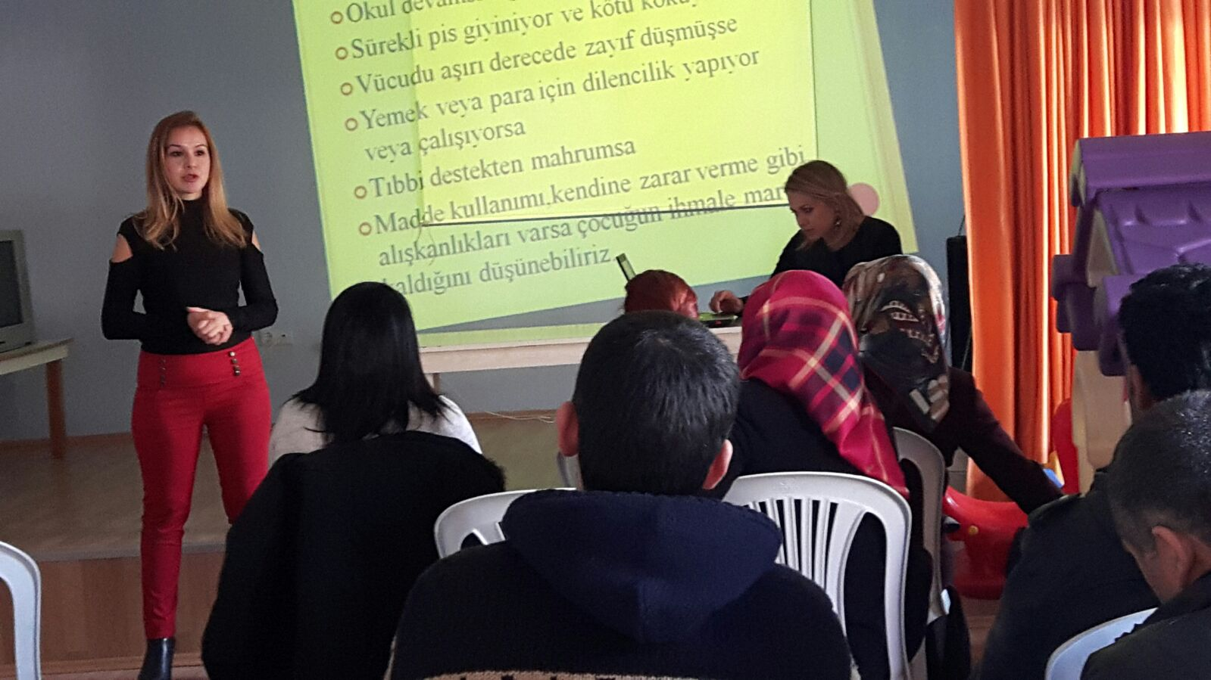

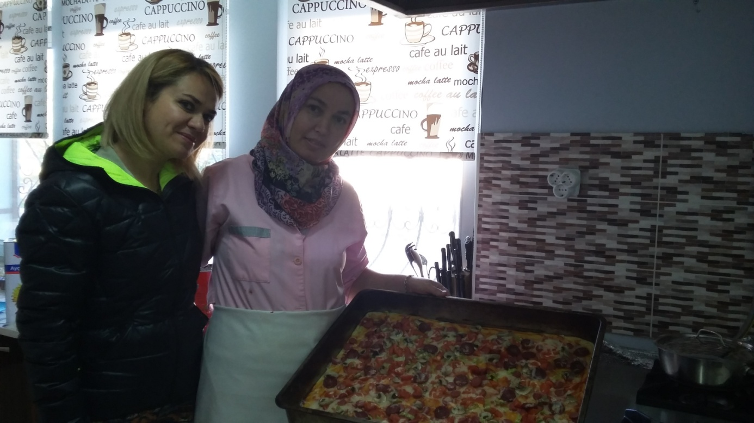

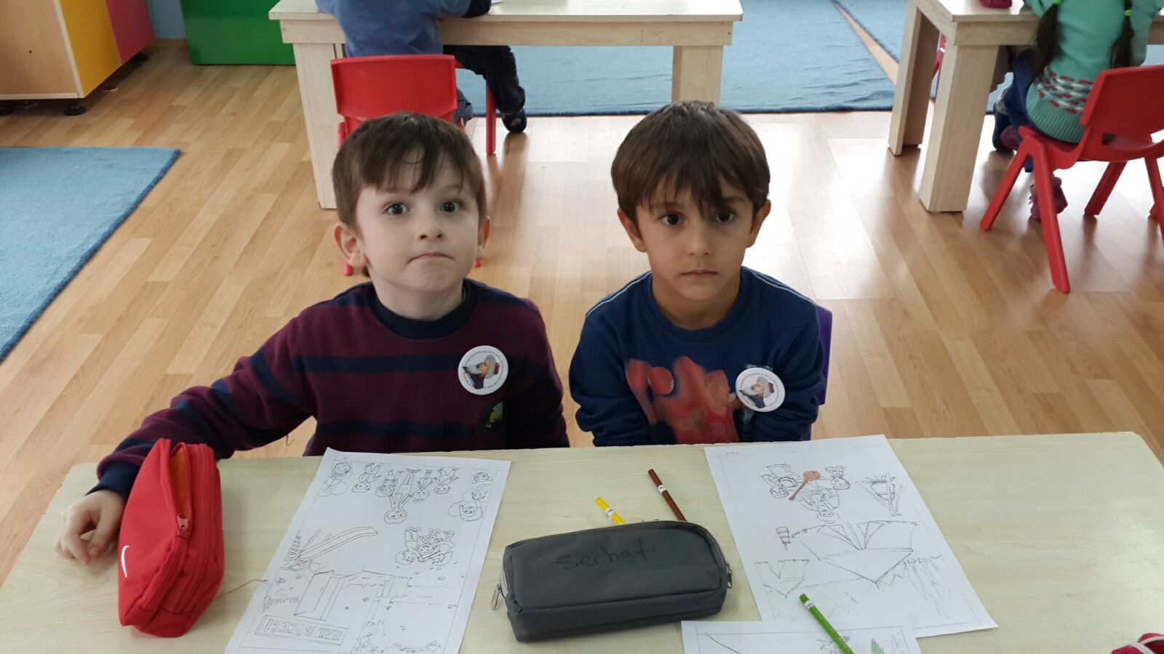

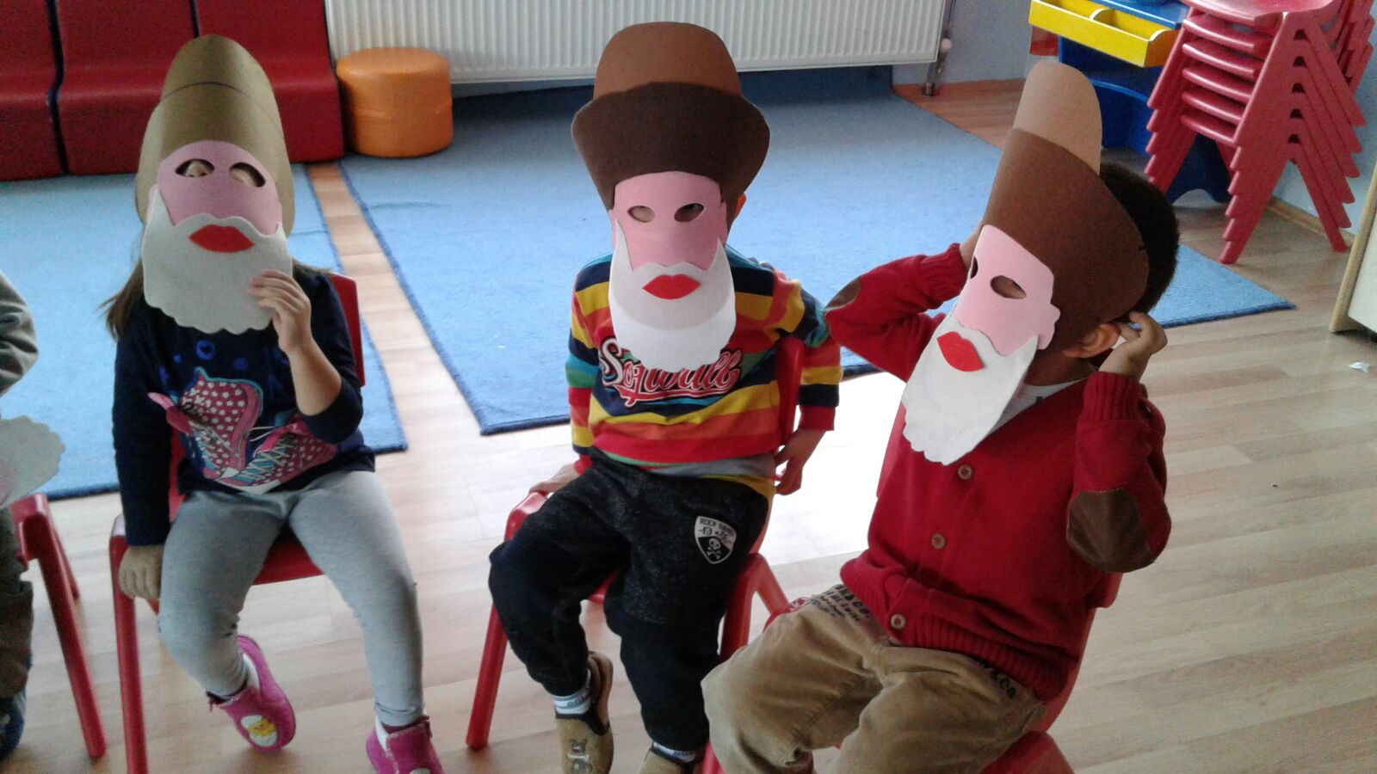
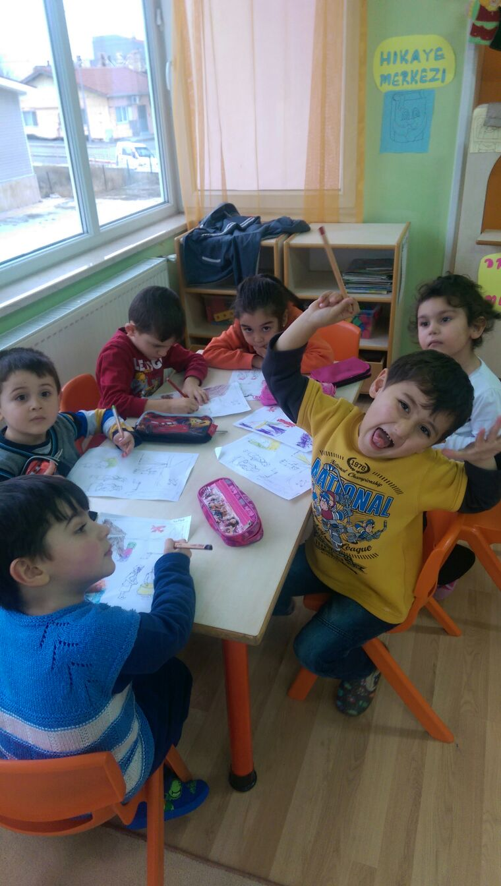B) MEVCUT DURUM

MEVZUAT ANALİZİ

Yasal Yükümlülükler

YASAL YÜKÜMLÜLÜK | DAYANAK | AYRILAN MALİ KAYNAK | ÖRGÜT/ İNSAN KAYNAĞI | DEĞERLENDİRME
Kanun, tüzük, yönetmelik,  yönerge, genelge, plân,  program ve amirlerle  kendilerine verilen görevleri yapmak | 222sayılı  ilköğretim ve  eğitim kanunu | - Yetersiz | - Yeterli | - Güçlendirilmeli
Görev alanındaki hizmetlerin  daha iyi yürütülmesi ve  geliştirilmesini sağlamak,  gerektiğinde ilgili makamlara  teklifte bulunmak, | 1739 sayılı milli  eğitim temel  kanunu | -Yetersiz | -Yetersiz | -Güçlendirilmeli
Görev alanındaki okul ve  kurumlarda eğitim  faaliyetlerinin Atatürk ilke ve  inkılâpları doğrultusunda  yürütülmesini takip etmek,  okul ve kurumlar ile  öğrencilerin her türlü bölücü,  yıkıcı ve zararlı etkilerden  korunmasını sağlayıcı  tedbirler almak, | 657 sayılı devlet  memurları  kanunu,  1739 sayılı  kanun,  222 sayılı  kanun | - Yetersiz | - Yeterli | -Güçlendirilmeli
Özlük Haklar | 222,1739,2140,  4306,439,6245,  657 sayılı  kanunlar | - Yetersiz | - Yetersiz | -Güçlendirilmeli
Eğitim- Öğretim | 222,1739,7201,  2140 ve 739  sayılı kanunlar,  2006/ 97 sayılı  genelge, sosyal  etkinlikler  yönetmeliği | - Yetersiz | - Yetersiz | -Güçlendirilmeli
Demirbaşlar | Taşınır mallar  yönetmeliği  2007/24 genelge | - Yetersiz | - Yetersiz | -Güçlendirilmeli
Devlet binalarını işletme ve  bakımı | 13999 sayı,  27/10/1971  tarihli  yönetmelik | - Yetersiz | - Yetersiz | -Güçlendirilmeli
Yangından Korunma  Yönetmeliği | 7126 sayılı sivil  savunma  kanununun ek9.  maddesi | - Yetersiz | - Yetersiz | -Güçlendirilmeli
Sivil Savunma | 7126 sayılı sivil  savunma  kanunu ve  ekleri | - Yeterli | - Yeterli | -Güçlendirilmeli
Yasal Yükümlülük | Dayanak | Ayrılan Mali  Kaynak | Örgüt / İnsan  Kaynağı | Değerlendirme
Mal bildiriminde  bulunulması, | rüşvet ve  yolsuzlukla mücadele  3628 | - Yeterli | - Yeterli | -Güçlendirilmeli
Kamu İhale kanunu | 4734 | - Yetersiz | - Yetersiz | -Güçlendirilmeli
Devlet memurları sicil  yönetmeliği | 19255 | - Yetersiz | - Yetersiz | -Güçlendirilmeli
Öğretmenlerin atama ve yer değiştirme yönetmeliği | 657,1739,  3797 | - Yetersiz | - Yetersiz | -Güçlendirilmeli
Okul Aile Birliği yönetmeliği | 1739,5257 | - Yetersiz | - Yetersiz | -Güçlendirilmeli
Kamu görevlileri sendikaları  kanunu | 4688 | - Yetersiz | - Yetersiz | -Güçlendirilmeli

OKULUN PERSONEL YAPISI

2010 YILI YÖNETİCİ VE ÖĞRETMEN DURUMU
SIRA NO | Görevi | E | K | T | Lisans | Y.Lisans | Uzman
1 | MÜDÜR |  | 1 | 1 | 1 | 0
2 | MÜDÜR YARDIMCISI |  | 1 | 1 | 1
3 | OKUL ÖNCESİ ÖĞRETMENİ |  | 7 | 7 | 7
4
5
TOPLAM |  |  |  |  | 9 | 0 | 0

SIRA NO | Görevi | E | K | T
1 | MEMUR | 0 | 1 | 1
2 | HİZMETLİ | 0 | 0 | 0
3 | SÖZLEŞMELİ PERSONEL | 0 | 0 | 0
4 | GEÇİCİ PERSONEL | 0 | 3 | 3
TOPLAM |  | 0 | 4 | 4

OKULUN ÖRGÜT YAPISI

MÜDÜR
Emine MURAT
KURULLAR
Öğretmenler Kurulu

Zümre Öğretmenler Kurulu

OKUL AİLE BİRLİĞİ BAŞKANI
FERİHAN ORTATEPE

KOMİSYONLAR

Satın Alma komisyonu
Okul ile Birliği Gelirleri Harcama Kom.
Muayene ve Teslim Alma Kom.
Demirbaş Sayımı Komisyonu
Özel Gün ve Haftalar Kut. Kom.
Okul Sütü Komisyonu
Seçici Kayıt Komisyonu

MÜDÜR YARDIMCISI

Öznur GÖK
BÜRO HİZMETLERİ
Nihal TOPTAŞ

YARDIMCI HİZMETLİ
Deniz ALTIPARMAK
Serpil BOZ
Mualla KIRIKÇI

ÖĞRETMENLER

Özden CEZMİ
İpek BAYRAKÇI
Pakize KIVRAK
Esma ÖNEL
Canan ERTÜRK(Görevlendirme )
Göksun KARAKOÇ

ZÜMRE ÖĞRETMENLERİ

3 YAŞ
Göksun KARAKOÇ
Canan ERTÜRK
4 YAŞ
Esma ÖNEL
Pakize KIVRAK
5 YAŞ
Özden CEZMİ
İpek BAYRAKÇI

ÖĞRENCİLER

3 YAŞ
4 YAŞ
5 YAŞ

Okul/Kurumlarda Oluşturulan Komisyon ve Kurullar:

Kurul/Komisyon Adı | Görevleri
Satın Alma komisyonu | Satın alma komisyonu, ihtiyaç duyulan anaokullarında müdür yardımcısının başkanlığında okul müdürlüğünce yapılacak satın alma işlerini düzenlemek ve yürütmek üzere öğretmenler kurulunda seçilecek üç öğretmen ve muhasebeden sorumlu bir memurdan oluşturulur.
Okul ile Birliği Gelirleri Harcama Kom. | Okul-Aile Birliği Harcama Komisyonu; genel kurulca seçilen beş veli tarafından oluşturulur.Kurul okul ile ilgili harcamaları yapmak ve hesabını tutmakla sorumludur.
Muayene ve Teslim Alma Kom. | Okul müdürlüklerince yapılan mal ve hizmet alımlarında Taşınır Mal Yönetmeliği hükümleri göz önünde bulundurularak muayene ve kabul komisyonu kurulur. Bu komisyon, müdür başyardımcısı veya müdür tarafından görevlendirilecek bir müdür yardımcısının başkanlığında öğretmenler kurulunca bir yıl için seçilen bir öğretmen, ambar memuru, taşınır mal kayıt ve kontrol memuru, varsa sağlık personeli ve bir nöbetçi öğretmenden oluşur. Ana sınıfı bulunan okullarda okul öncesi öğretmenlerinden de bu komisyona bir üye seçilir.
Sosyal Etkinlik komisyonu | Sosyal Etkinlik komisyonu  : Müdürün veya görevlendireceği müdür yardımcısının başkanlığında iki öğretmen den oluşur
Demirbaş Sayımı Komisyonu | Taşınır sayımları, harcama yetkilisince, kendisinin veya görevlendireceği bir kişinin başkanlığında taşınır kayıt ve kontrol yetkilisinin de katılımıyla, en az üç kişiden oluşturulan sayım kurulu tarafından yapılır. Muayene Ve teslim alma komisyonu bu işlemi yürütür.
Özel Gün ve Haftalar Kut. Kom. | Tören programı her okulda, müdür veya görevlendireceği bir müdür yardımcısının başkanlığında en az iki öğretmen komisyonca hazırlanır ve uygulanır
Okul Sütü Komisyonu | Okul sütü komisyonu, ihtiyaç duyulan ilköğretim kurumlarında müdür veya müdür yardımcısının başkanlığında Milli Eğitim Müdürlüğünce dağıtımı yapılan okul sütlerinin teslim alınması ,sayımı ve tüketim süreci ile ilgilenmek üzere öğretmenler kurulunda seçilecek üç öğretmen
TKY Kalite Kurulu | Kalite kurulu, birim amirinin başkanlığında, birimin konuyla ilgili kritik sorumluluklarını üstlenmiş, yeterli bilgi ve beceriye sahip en az beş kişiden oluşur .

İnsan Kaynakları

2015 Yılı Kurumdaki Mevcut Yönetici Sayısı:

Sıra  No | Görevi | Erkek | Kadın | Toplam
1 | Müdür |  | 1 | 1
2 | Müdür Yrd. |  | 1 | 1

Kurum Yöneticilerinin Eğitim Durumu:
Eğitim Düzeyi | 2015/2016 Yılı İtibari İle
 | Kişi Sayısı | %
ÖnLisans | - | -
Lisans | 2 | 100
Yüksek Lisans | - | -

Kurum Yöneticilerinin Yaş İtibari ile dağılımı:
Yaş Düzeyleri | 2015/2016 Yılı İtibari İle
 | Kişi Sayısı | %
20-30 | - | -
30-40 | 1 | 50
40-50 | 1 | 50
50+...

İdari Personelin Hizmet Süresine İlişkin Bilgiler:
Hizmet Süreleri | Kişi Sayısı
1-3 Yıl | -
4-6 Yıl | -
7-10 Yıl | -
11-15 Yıl | 1
16-20 Yıl
21+....... üzeri | 1

İdari Personelin Katıldığı Hizmet-içi Eğitim Programları:
Adı ve Soyadı | Görevi | Katıldığı Çalışmanın Adı
Emine MURAT | Müdür | - Web tabanlı Başvuru Hizmetleri Semineri  - Etik-Etkili İletişim Çatışma Yönetimi, Değişim Yönetimi Semineri  - Okullarda İlkyardım İlk Müdahale Semineri  - Okul Sağlığı Semineri  - Özel Eğitim semineri  - İntel Öğretmen Programı Liderlik Forumu  - Resmi Yazışma, Arşiv Yönetimi ve Saklama kuralları semineri  - Taşınır Mal Yönetmeliği Se3mineri  - Zirvedekilerle Buluşma Yönetici Eğitimi Semineri  - İnceleme ve Soruşturma Teknikleri Semineri
Öznur GÖK | Müdür Yardımcısı | - Sınıf Okulöncesi Öğretmenlerine Yönelik Eğitim programı Semineri  - Okullarda Toplu Beslenme Eğitimi Semineri  - Resmi Yazışma, Arşiv Yönetimi ve Saklama kuralları Semineri  - İletişim Semineri  Çocuk İstismarı  - Kursu  - Drama Eğitimi

2015/2016 Yılı Kurumdaki Mevcut Öğretmen Sayısı:
Sıra  No | Branşı | Erkek | Kadın | Toplam
1 | Okul öncesi | - | 6 | 6
2
3
4
5
6
7
8
TOPLAM: |  |  | 6 | 6

Öğretmenlerin Yaş İtibari ile Dağılımı:
Yaş Düzeyleri | Kişi Sayısı
20-30 | 1
30-40 | 5
40-50
50+...

Öğretmenlerin Hizmet Süreleri:
Hizmet Süreleri | Kişi Sayısı
1-4 Yıl | 1
5- 7 Yıl | 5

Destek Personele (Hizmetli- Memur) İlişkin Bilgiler:
2015/2016 Yılı Kurumdaki Mevcut Hizmetli/ Memur Sayısı:
Sıra  No | Görevi | Erkek | Kadın | Eğitim Durumu | Hizmet Yılı | Toplam
1 | Memur |  | 1 | Lisans | 1 | 1
2 | Hizmetli |  |  | Ön Lisans
3 | Sigortalı İşçi |  | 3 | Lise | 3 | 3

Çalışanların Görev Dağılımı
S.NO | UNVAN | GÖREVLERİ
1 | Okul müdürü | Okul müdürü;  Okul öncesi eğitim ve ilköğretim kurumları, ilgili mevzuat hükümleri doğrultusunda diğer çalışanlarla birlikte müdür tarafından yönetilir. Müdür; okulun öğrenci, her türlü eğitim ve öğretim, yönetim, personel, tahakkuk, taşınır mal, yazışma, eğitici ve sosyal etkinlikler, yatılılık, bursluluk, taşımalı eğitim, güvenlik, beslenme, bakım, koruma, temizlik, düzen, nöbet, halkla ilişkiler ve benzeri görevler ile Bakanlık ve il/ilçe millî eğitim müdürlüklerince verilen görevler ile görev tanımında belirtilen diğer görevlerin yerine getirilmesini sağlar.
2 | Müdür yardımcısı | Müdür yardımcısı  - Okulun her türlü eğitim-öğretim, yönetim, öğrenci, personel, tahakkuk, ayniyat, yazışma, sosyal etkinlikler, yatılılık, bursluluk, güvenlik, beslenme, bakım, nöbet, koruma, temizlik, düzen, halkla ilişkiler gibi işleriyle ilgili olarak okul müdürü tarafından verilen görevleri yapar  - Müdür yardımcıları, görev tanımında belirtilen diğer görevleri de yapar.
3 | Öğretmenler | - Öğretmenler, kendilerine verilen sınıfın veya şubenin derslerini, programda belirtilen esaslara göre plânlamak, okutmak, bunlarla ilgili uygulama ve deneyleri yapmak, ders dışında okulun eğitim-öğretim ve yönetim işlerine etkin bir biçimde katılmak ve bu konularda kanun, yönetmelik ve emirlerde belirtilen görevleri yerine getirmekle yükümlüdürler.  - Öğretmenler yaz ve dinlenme tatillerinde izinli sayılırlar. Hastalık ve diğer mazeret izinleri dışında ayrıca yıllık izin verilmez.  - Öğretmenlere, eğitim, öğretim ve yönetim görevlerinden başka bir görev verilemez.  - Öğretmenler, komisyon üyesi ve gözcü olarak görevlendirildikleri sınav komisyonlarında, okulda yapılan her türlü resmî toplantılar ve mahallî kurtuluş günleri ile millî bayramlarda bulunmak zorundadırlar. Öğretmenlere görevlendirme ve toplantıların zamanı, en az iki gün önceden yazı ile duyurulur. Toplantının gündemi öğretmenlerin de görüşü alınarak hazırlanır. Toplantılar, dersleri aksatmamak üzere çalışma günlerinde yapılır.  - Okul öncesi eğitim kurumlarında sabah ve ikindi kahvaltısı esnasında çocuklarla birlikte bulunur, grubundaki çocukların düzenli bir şekilde yemek yemelerini sağlar.  - Bağımsız anaokulu ve uygulama sınıfı öğretmenleri kendi devrelerinde ve etkinlik saatleri dışındaki zamanlarda nöbet tutarlar.  - Ana sınıfı ve özel eğitim sınıfı öğretmenlerine, boş geçen dersleri doldurma ve nöbet görevi verilmez.  - Öğretmen sayısı iki ve daha az olan uygulama sınıflarında bölüm şefi de nöbet tutar.
4 | Yönetim işleri ve büro memuru | - Müdür veya müdür yardımcıları tarafından kendilerine verilen yazı ve büro işlerini yaparlar.  - Gelen ve giden yazılarla ilgili dosya ve defterleri tutar, yazılanların asıl veya örneklerini dosyalar ve saklar, gerekenlere cevap hazırlarlar.  - Memurlar, teslim edilen gizli ya da şahıslarla ilgili yazıların saklanmasından ve gizli tutulmasından sorumludurlar.  - Öğretmen, memur ve hizmetlilerin özlük dosyalarını tutar ve bunlarla ilgili değişiklikleri günü gününe işlerler.  - Arşiv işlerini düzenlerler.  - Müdürün vereceği hizmete yönelik diğer görevleri de yaparlar.
5 | Yardımcı hizmetler personeli | - Yardımcı hizmetler sınıfı personeli, okul yönetimince yapılacak plânlama ve iş bölümüne göre her türlü yazı ve dosyayı dağıtmak ve toplamak,  - Başvuru sahiplerini karşılamak ve yol göstermek,  - Hizmet yerlerini temizlemek,  - Aydınlatmak ve ısıtma yerlerinde çalışmak,  - Nöbet tutmak,  - Okula getirilen ve çıkarılan her türlü araç-gereç ve malzeme ile eşyayı taşıma ve yerleştirme işlerini yapmakla yükümlüdürler.  - Bu görevlerini yaparken okul yöneticilerine ve nöbetçi öğretmene karşı sorumludurlar.

OKULUN ÖĞRENCİ DURUMU

Öğrenci Sayısı Dağılımı
 | 2011-2012 |  |  | 2012-2013 |  |  | 2013-2014
SINIFLAR | E | K | T | E | K | T | E | K | T
ÖĞRENCİ SAYILARI | 59 | 57 | 116 | 69 | 58 | 127 | 54 | 51 | 105
TOPLAM

Devamsız Öğrenci Sayısı
Yıllar
2011-2012 | 0
2012-2013 | 0
2013-2014 | 0
2015-2015 | 0
2015-2016 | 0

Rehberlik Hizmetleri

REHBERLİK HİZMETLERİNDEN YARARLANAN ÖĞRENCİ SAYISI
EĞİTİM ÖĞRETİM YILI | ÖĞRENCİ GÖRÜŞMESİ | VELİ GÖRÜŞMESİ | BİREYSEL PSİKOLOJİK DANIŞMADAN FAYDALANAN | BİREYSEL EĞİTSEL DANIŞMADAN FAYDALANAN | BİREYSEL MESLEKİ DANIŞMADAN FAYDALANAN | GRUPLA EĞİTSEL REHBERLİK  HİZMETİ ALAN
2011-2012 | 4 |  | 4
2012-2013 | 3 | 14 | 3 | 1
2013-2014 | 5 | 16 | 5 | 2 | 1
2014-2015 | 9 | 27 |  | 2

PROJELER

Beslenme Dostu Okul
Beyaz Bayrak
Minik Tema
Değerler Eğitimi
Geçmişten geleceğe iz bırakanlar projesi.
Eco Okul Projeleri

OKULUN FİZİKİ İMKÂNLARI

Bina Durumu
YERLEŞİM
TOPLAM ALAN | BİNALARIN ALANI | BAHÇE ALANI
1542 | 500 | 1042

Fiziki Durumu
FİZİKİ İMKANLAR
SIRA NO | FİZİKİ DURUM | SAYISI
1 | Derslik Sayısı | 5
2 | Biyoloji Laboratuvarı | 0
3 | Fizik Laboratuvarı | 0
4 | Kimya Laboratuvarı | 0
5 | Bilgisayar Laboratuvarı | 0
6 | Kütüphane | 0
7 | Müdür odası | 1
8 | Müdür yardımcısı odası | 1
9 | Rehberlik servisi | 0
10 | Öğretmenler odası | 1
11 | Zümre öğretmen odası | 0
12 | Memur odası | 1
13 | Hizmetliler odası | 0
14 | Çok amaçlı salon | 1
15 | Depo | 2
16
17

Kuruluşun Teknolojik Altyapısı
Donanım Türü | Mevcut | İhtiyaç
Bilgisayar | 2 | 0
Projeksiyon | 1 | 5
Faks | 1 | 0
Tarayıcı | 1 | 0
Fotokopi makinesi | 2 | 0
Dizüstü bilgisayar | 2 | 4
Lazer yazıcı | 3 | 0
Nokta vuruşlu yazıcı | 0 | 0
Mürekkep püskürtmeli | 0 | 0
Akıllı Tahta | 0 | 5
…………….

MALİ DURUM

OKUL AİDAT GELİRLERİ
GELİRLER | TUTARI | GİDERLER | TUTARI
2011- YILI GELİRLERİ | 42206,56 | 2011- YILI GİDERLERİ | 39706,96
2012- YILI GELİRLERİ | 80216,26 | 2012- YILI GİDERLERİ | 72918,15
2013- YILI GELİRLERİ | 98456,20 | 2013- YILI GİDERLERİ | 91207,79
2014 YILI GELİRLERİ | 94.069,33 | 2014- YILI GİDERLERİ | 84.038,00
2015 YILI GELİRLERİ | 95.757,00 | 2015-YILI GİDERLERİ | 80.192,99

OKUL AİLE BİRLİĞİ HESABI
GELİRLER | TUTARI | GİDERLER | TUTARI
2011- YILI GELİRLERİ | 7.605,5 | 2011- YILI GİDERLERİ | 6.331,50
2012- YILI GELİRLERİ | 15.304,50 | 2012- YILI GİDERLERİ | 7.940,55
2013- YILI GELİRLERİ | 28.349,50 | 2013- YILI GİDERLERİ | 23.938,39
2014 YILI GELİRLERİ | 32.676,06 | 2014- YILI GİDERLERİ | 29.133,00
2015-YILI GELİRLERİ | 36.782,06 | 2015- YILI GİDERLERİ | 34.895,11

C)PAYDAŞ ANALİZİ

FAALİYET ALANLARI İLE ÜRÜN VE HİZMETLERİN BELİRLENMESİ
1) Öğrencilere Atatürk ilke ve inkılâplarını benimsetme
2) Öğrencilere milli, manevi ve evrensel değerleri tanıtma
3) Öğrencileri, sosyal, kültürel, eğitsel, bilimsel, sportif ve sanatsal yönden geliştirme
4) Öğretim programları doğrultusunda öğrencileri hayata ve üst öğrenim kurumlarına hazırlama
5) Öğrencileri eğitim teknolojilerinden yararlandırma
6) Okul aile işbirliğini sağlama
7) Okul çevre ilişkilerini geliştirme
8) Çevresindeki gelişmelere duyarlı olma, çevrenin gelişimine destek olma
9) Çevresindeki kişi/kurum/kuruluşlarla ortak iyileştirme çalışmaları başlatma, sürdürme
10) Velileri öğrencileri hakkında bilgilendirme
11) Öğrencilere rehberlik ve danışmanlık yapma
12) Okul öncesi eğitim hizmeti verme
13) Öğrenci akademik başarısını izleme
14) Bina donanım ve araç gereçleri kullanılır durumda tutma ve geliştirme
15) Okul gelişimi için projeler geliştirme
16) Öğrencilerin kayıt kabul ve devam-devamsızlığını takip etme
17) Öğrenci davranışlarını izleme, değerlendirme, geliştirme
18) Öğrencilerin durumlarına uygun belgeleri yeri ve zamanı geldikçe düzenleme
19) Çalışanların özlük haklarını takip etme
20) Okulun taşınır mallarını kayıt altında tutma, ihtiyaçlar doğrultusunda kullanma
21) Çalışanların kariyer ve mesleki gelişimini destekleme
22) Defter ve dosyaları düzenli tutma
23) Başarıları ve olumlu davranışları ödüllendirme
24) Okulun her türlü kaynağını etkili ve verimli kullanma
25) Okul paydaşlarının memnuniyetini sağlama
26) Okul paydaşlarının dilek öneri ve şikâyetleri doğrultusunda iyileştirme yapma
27) Toplumsal ve sosyal sorumlulukları yerine getirme

OKUL İÇİN ÜRÜN/HİZMET LİSTESİ
Öğrenci kayıt, kabul ve devam işleri | Eğitim hizmetleri
Öğrenci başarısının değerlendirilmesi | Öğretim hizmetleri
Öğrenci sağlığı ve güvenliği | Toplum hizmetleri
Sınıf geçme işleri | Kulüp çalışmaları
Öğrenim belgesi düzenleme işleri | İdari İşler
Personel işleri | Sosyal, kültürel ve sportif etkinlikler
Öğrenci davranışlarının değerlendirilmesi | Yaygın Eğitim
Okul çevre ilişkileri | Burs hizmetleri
Rehberlik | Bilimsel vs araştırmalar

FAALİYET ALANLARI , ÜRÜN VE HİZMETLER
FAALİYET ALANI:EĞİTİM | FAALİYET ALANI:YÖNETİM İŞLERİ
Hizmet-1 Rehberlik Hizmetleri  - Veli  - Öğrenci  - Öğretmen  - Stajiyer Öğrenciler | Hizmet-1 Öğrenci işleri hizmeti  - Kayıt- Nakil işleri  - Devam-devamsızlık  - Sınıf geçme vb.
Hizmet-2 Sosyal-Kültürel Etetkinlikler  - Koro  - Proje çalışmları  - Sergiler  - Portfolyo Günleri  - Okulöncesi şenlikleri  - Alan gezileri | Hizmet-2 Öğretmen işleri hizmeti  - Personel Maaşları  - Hizmet içi eğitim  - Özlük hakları  - Derece terfi  - Rapor
Hizmet-3 Spor Etkinlikleri
- Spor Günleri
FAALİYET ALANI: ÖĞRETİM | FAALİYET ALANI: AİLE EĞİTİMİ
Hizmet-Okulöncesi Proğramı | Hizmet 1- Aile Eğitim Semineri  - AYEP  - BADEP
Hizmet-2 Kurslar
Yetişkinler İçin Okuma Yazma Kursu
Yetişkinler İçin meslek edindirme kursu
Hizmet- 3 Proje çalışmaları
- Beslenme Dostu Okul
- Değerler Eğitimi
- Beyaz Bayrak
- Minik Tema
- Geçmişten geleceğe iz bırakanlar
- EKO Okullar
- Kitaplar Rafta Kalmasın

2.4. PAYDAŞLARIN BELİRLENMESİ

İç Paydaşlar | Dış Paydaşlar
VALİLİK:Olur Makamı | ESKİŞEHİR BÜYÜKŞEHİR BELEDİYESİ: Eğitim hizmetin lojistik destekçileri olmaları beklenir.
KAYMAKAMLIK:Olur Makamı | TEPEBAŞI BELEDİYESİ: Eğitim hizmetin lojistik destekçileri olmaları beklenir.
ESKİŞEHİR İL MİLLİ EĞİTİM MÜDÜRLÜĞÜ: Milli Eğitim Bakanlığının ürettiği politikaları uygulayan ve okulun bağlı olduğu mercidir. | RAM:Mevzuatlarla belirlenen işbirliği yapılan kurumdur.
TEPEBAŞI İLÇE MİLLİ EĞİTİM MÜDÜRLÜĞÜ: Milli Eğitim Bakanlığının ürettiği politikaları uygulayan ve okulun bağlı olduğu mercidir. | ÇAMLICA MUHTARLIĞI: Eğitim hizmetinin lojistik destekçileri olmaları beklenir.
ÖĞRETMENLER: Hizmeti veren personellerdir | SİVİL TOPLUM ÖRGÜTLERİ: :Stratejik destekçi konumundadırlar. Uyumlu bir işbirliği ile bir gelişim fırsatıdırlar.
ÖĞRENCİLER: Hizmetin sunulduğu paydaşlardır | ANADOLU ÜNİVERSİTESİ: Eğitim öğretim hizmetinin niteliği açısından destekçi ve işbirlikçi konumda olması gereken tedarikçi ve müşteri sayılabilecek kesimdir.
VELİLER: Okullara maddi ve manevi destek sağlayabilme kapasitesi bulunur. Aynı zamanda uyumlu işbirliği içinde olunması gereken kesimdir | OSMANGAZİ ÜNİVERSİTESİ: Eğitim öğretim hizmetinin niteliği açısından destekçi ve işbirlikçi konumda olması gereken tedarikçi ve müşteri sayılabilecek kesimdir.
MEMURLAR:Kurum Çalışanıdır. | SAĞLIK KURUM VE KURULUŞLARI: Mevzuatlarla belirlenen işbirliği yapılan kurumdur.
OKUL AİLE BİRLİĞİ: Okulun tedarikçisi konumunda olup, okulun lojistik yönden destekçisi ve işleticisi görevi vardır. | DİĞER EĞİTİM KURUMLARI  Mevzuatlarla belirlenen işbirliği yapılan kurumdur.
DESTEK PERSONELİ: Görevli personeldir | EMNİYET MÜDÜRLÜĞÜ: Mevzuatlarla belirlenen işbirliği yapılan kurumdur.

Paydaş Analizi Matrisi
1. BÖLÜM | 2. BÖLÜM |  |  |  | 3. BÖLÜM
PAYDAŞLAR | İÇ PAYDAŞ | DIŞ PAY, | HİZMET ALAN | NEDEN PAYDAŞ | Paydaşın Kurum Faaliyetlerini Etkileme Derecesi | Paydaşın Taleplerine Verilen Önem | Sonuç
 |  |  |  |  | Tam 5" "Çok 4", "Orta 3", "Az 2", "Hiç 1"
 |  |  |  |  | 1,2,3 İzle  4,5 Bilgilendir | 1,2,3 Gözet  4,5 Birlikte Çalış
VALİLİK | x |  |  | Olur makamı olduğu için. | 5 | 5 | Bilgilendir  Birlikte çalış
KAYMAKAMLIK | x |  |  | Olur makamı olduğu için. | 5 | 5 | Bilgilendir  Birlikte çalış
MEM | x |  |  | Amaçlarımıza Ulaşmada Destek İçin İş birliği İçinde Olmamız Gereken Kurum | 5 | 5 | Bilgilendir  Birlikte çalış
TEPEBAŞI MEM | x |  |  | Amaçlarımıza Ulaşmada Destek İçin İş birliği İçinde Olmamız Gereken Kurum | 5 | 5 | Bilgilendir  Birlikte çalış
BELEDİYELER |  | x |  | Amaçlara ulaşmada işbirliği yapıldığı için. | 3 | 3 | İzle, Birlikte Çalış
OKUL YÖNETİCİLERİ | x |  |  |  | 5 | 5 | Bilgilendir  Birlikte çalış
ÖĞRETMENLER | x |  |  | Hizmeti veren personellerdir ve eğitimin temel unsurudur. Okulda sunulan hizmetlerden de yararlanırlar. Aynı zamanda yararlanıcıdırlar. | 5 | 5 | Bilgilendir  Birlikte çalış
ÖĞRENCİLER | x |  | x | Hizmetin sunulduğu iç paydaşlardır. Aynı zamanda yaralanıcıdırlar. | 5 | 4 | Bilgilendir  Birlikte çalış
VELİLER |  | x | x | Doğrudan ve Dolaylı Hizmet Alan | 4 | 4 | Bilgilendir  Birlikte çalış
OKUL ÇALIŞANLARI | x |  |  | Kurum çalışanı oldukları için. | 5 | 5 | Bilgilendir  Birlikte çalış
OKUL AİLE BİRLİĞİ | x |  | x | Amaçlarımıza Ulaşmada Destek İçin İş birliği İçinde Olmamız Gereken Kurum | 5 | 5 | Bilgilendir  Birlikte çalış
ÜNİVERSİTELER |  | x |  | Eğitim öğretim hizmetinin niteliği açısından destekçi ve işbirlikçi konumda olması gereken tedarikçi ve müşteri sayılabilecek kesimdir. | 1 | 1 | İzle, Gözet
RAM |  | x | x | Mevzuatla belirlendiği ve işbirliği yapıldığı için. | 4 | 4 | Bilgilendir  Birlikte çalış
MUHTARLIK |  | x | x | Amaçlarımıza Ulaşmada Destek İçin İş birliği İçinde Olmamız Gereken Kurum | 1 | 2 | İzle, Gözet
SİVİL TOPLUM KURULUŞLARI |  | x | x |  | 1 | 2 | İzle, Gözet
OKUL POLİSLERİ |  | x | x |  | 3 | 3 | İzle, Gözet
SAĞLIK KURUM VE KURULUŞLARI |  | x | x | Amaçlarımıza Ulaşmada Destek İçin İş birliği İçinde Olmamız Gereken Kurum | 1 | 2 | İzle,Birlikte çalış

GZFT (SWOT) ANALİZİ

KURUM İÇİ ANALİZ
 | Güçlü Yönler | Zayıf Yönler
BEŞERİ KAYNAKLAR | 1.Kat personellerinin olması  2. Öğretmen kadrosunun genç ve enerjik olması  3. Demokratik tavır sergileyen yönetim anlayışına sahip olunması 4.okul müdürünün kadrolu oluşu.  5.Öğretmenler arası ilişkilerin sıcak ve  iletişimin çok iyi olması  6. Öğrenci öğretmen ilişkilerinin ve  iletişiminin sağlıklı olarak yürümesi  8.İdare- öğretmen ilişkilerinin iyi olması  9.Veli - öğretmen ilişkilerinin ve  iletişiminin sağlıklı olarak yürümesi  10. Okul aile birliği çalışmalarının üst  düzeyde olması  11.sınıf içi Öğrenci sayımızın eğitim için ideal olması  12.Yemeğinokulda yapılması | 1.Kadrolu müdür yardımcısının olmaması  2.Kadrolu yardımcı personelin olmaması  2. Veliler ile bazen eğitim ,sosyo kültürel ,ekonomik sıkıntılar yaşanabilmesi  4. beş yaş grubu öğrencilerinin yakındaki ilkokulu tercih etmesi  5. Öğrencilere aile desteğinin yetersizliği  6.Rehber öğretmenin olmayışı  7.Sınıf içinde kullanılan dolapların yetersiz olması
MALİ KAYNAKLAR | 1.Düzenli okul aidatlarının olması | 1.Velilerin sosyo ekonomik düzeylerinin düşük olması sebebiyle aidatların toplanmasında aksaklıklar olması  2.velilerin ilkokul Aidatının düşük olması sebebiyle ilkokulu tercih etmeleri
TEKNOLOJİK DURUM | 1.Okul bina yapısının okulöncesi eğitim için tasarlanmış olması geliştirilmeye müsait olması  2. Sınıfların geniş ve ferah olması  3. Lavaboların ve depoların sınıflarda olması  4.Okul bahçesinin olması ve geliştirilebilir olması  5.Okulda çok amaçlı salonun olması | 1.Teknolojik imkanların yeterli olmaması  2.Reklam ve basın yayının kullanılamaması  3.Yeterli sayıda bilgisayar olmaması  4.Okuldaki internet ağının güçlü olmaması
KURUM YAPISI | 1.Okulun Mahalledeki konumunun iyi olması  2. Ulaşımın kolay olması  3. Okulda çok amaçlı salonun olması | 1.Fiziksel donanımın yeterli olmaması  2. Depo dolaplarının yetersiz oluşu  3. Tranvay hattı üzerinde bulunması
KURUM KÜLTÜRÜ | 1.Sosyal etkinliklerin olması | 1. Ekonomik sebeplerden her öğrencinin katılamaması

KURUM DIŞI ANALİZ

 | FIRSATLAR | TEHTİTLER
POLİTİK | 1.””Projelere önem verilmesi  2.Tercih edilen bir okul olması.  3.Temizlik ve hijyene önem verilmesi
EKONOMİK |  | 1.Ailelerin sosyo ekonomik düzeylerinin düşük olması
SOSYOLOJİK | 1.Okulöncesi çağında çok çocuk olması  2.İlimizde 2 üniversite bulunması  3.Yerel yönetimlerin okullarımızı desteklemeleri  4. Gönüllü veli potansiyeli  5. Genç nüfusun fazla olması  6 .Tercih edilen bir okul olması  7.Üniversiteden stajyer öğrencilerin gelmesi | 1.Ailelerin okulöncesi eğitime gereken önemi vermemesi  2. Kültürel çevrenin kozmopolit yapıya sahip olması
TEKNOLOJİK
HUKUKSAL |  | 1.Yönetmelik ve mevzuatları sürekli değişmesi
EKOLOJİK | 1.Okul yakınında büyük park ve futbol sahası olması  2. Okul çevresinin gezi gözlem etkinliklerine fırsat tanıması | 1.Tranvay hattının çok yakın olması  2.Bölgede fazla anaokulu olması  3.200 m ilerisinde baz istasyonu bulunması

BÖLÜM 3

GELECEĞE YÖNELİM
MİSYONUMUZ

Vilayetler Hizmet Götürme Birliği Anaokulu Olarak;
- Okulöncesi çağdaki çocukların tüm gelişim alanlarını sağlıklı bir şekilde geliştirerek ve değerlere bağlı iyi alışkanlıklar kazanmasını sağlayarak onların ilkokula hazırlanmasını sağlamak
- Şartları elverişsiz çevrelerden ve ailelerden gelen çocuklar için elverişli ortamlar oluşturmak.
- Türkçeyi doğru ve güzel konuşmalarını sağlamak.
- Aile eğitim ve aile çalışmalarına olanak sağlamak.

VİZYONUMUZ

Okulöncesi eğitimi denilince bölgemizde akla gelen ilk kurum olmak

İLKELERİMİZ/DEĞERLERİMİZ

4.2. KURUMSAL İLKELERİMİZ

1- Atatürk ilkelerini kendine Kılavuz edinmiş, yurttaşlık bilincine sahip nitelikli bireyler yetiştirmek
2- Ferdin ve toplumun ihtiyaçları göz önünde bulundurmak
3- Çalışanlarının ve öğrencilerinin mutlu olduğu bir eğitim – öğretim ortamı oluşturmak.
4- Sevgi, saygı ve hoşgörülüye dayalı kaliteli, öğrenci merkezli eğitim – öğretim yapmak.
5- Veli desteğine önem vermek.
6- Sosyal etkinlikleri yeterince önemsemek.
7- Okulun fiziki yapısını iyileştirmek.
8- Sürekli gelişimi benimsemek.
9- Ekip ruhuyla çalışmak.
10- Çevresi ile uyumlu, paylaşımcı, katılımcı, dayanışma bilincine sahip ve demokrasiyi özümsemiş bireyler yetiştirmek.
11- Hiçbir ayrımcılık yapmamak...

4.3. KURUMSAL DEĞERLERİMİZ

Okul çalışanları olarak;
1- Atatürk Milliyetçiliğine ve Atatürk İlke ve İnkılâplarına bağlıyız.
2- İnsan ilişkilerimizde sevgi, saygı ve hoşgörüye önem veririz.
3-Çalışanların beklenti, duygu ve düşüncelerine değer verir, birlik ve beraberlik içerisinde çalışırız.
4- Çalışmalarımızda objektiflik ilkesini göz önüne alırız.
5- Eğitim-öğretim etkinliklerimizi, bilimsel gelişmelerin ve bilimsel kuramların ışığında ve milli eğitim mevzuatına uygun bir şekilde düzenleriz.

TEMALAR, STRATEJİK AMAÇ VE HEDEFLER
TEMALAR | STRATEJİK AMAÇLAR | STRATEJİK HEDEFLER
1.TEMA  EĞİTİM – ÖĞRETİM HİZMETLERİ  1 | 1.1. Plan dönemi sonuna kadar okul kayıt bölgemizde öğrenci sayımızı artırmak  1.2 Çok yönlü eğitim bilinci ile eğitim vermek | 1.1.1.Devam eden öğrenci sayımızı 140 yapmak  1.1.2 Devam eden öğrenci sayımızı 160 yapmak  1.1.3 Devam eden öğrenci sayımızı 180 yapmak  1.1.4 Devam eden öğrenci sayımızı 200 yapmak  1.2.1 Okul kültürüne uygun projeleri oluşturmak  1.2.2 Sosyal etkinliklerin %50 artırılması
2 .TEMA  EĞİTİME DESTEK HİZMETLERİ | 2.3 Okul veli işbirliğini geliştirerek velilerin bilgi ve donanımlarını artırmak ve velinin katkısını en üst düzeye çıkarmak | 2.3.1. Veli Kapasitesini Geliştirmek  2.3.2 Velilerin okuma yazma eğitimi almalarını sağlamak ve kapasitelerini genişletmek.  2.3.3 Velilerin Desteğini Arttırmak
3.TEMA  KURUMSAL YAPININ  İYİLEŞTİRLMESİ | 3.4. Okulun Fiziksel Ortamını Kaynaklarını Verimli Kullanmak ve Geliştirmek | 3.4.1. Okulumuzdaki eğitim ortamlarını plan dönemi sonuna kadar teknolojik araç gereç ve eğitim materyalleri ile donatmak.  3.4.2 Sınıf depolarına dolap yaptırılması  3.4.3 Bilim atölyesinin eğitim materyalleri ve sınıf donatımı ile donatılması  3.4.4 Okulumuzun Dış cephesinin çocuklara hitap edecek şekilde dekore edilmesi
4.TEMA  İNSAN KAYNAKLARI | 4.5. Öğretmen ve diğer Personelin mesleki gelişimlerinin üst düzeyde oluşması amacı ile hizmet içi eğitimler katılmalarını sağlamak . | 4.5.1 Tüm Personelin ,hizmet içi kurs ve seminerlere katılım konusunda teşvik edilmesi  4.5.2 Eğitim programlarının önemi, ile ilgili seminerler düzenlenmesi

TEMA 1

VİLAYETLER HİZMET GÖTÜRME BİRLİĞİ ANAOKULU STRATEJİK PLANI 2015-2019 YILI EYLEM PLANI
STRATEJİK AMAÇ HEDEF FAALİYET TABLOSU
TEMA | STRATEJİK AMAÇLAR | STRATEJİK HEDEFLER | FAALİYETLER VEYA PROJELER | PERFORMANS GÖSTERGELERİ | SORUMLU KİŞİLER | BÜTÇE | KAYNAKLAR | ZAMANLAMA (FAALİYET-PROJELERİN BAŞLAYIŞ-BİTİŞYILI)
 |  |  |  |  |  |  |  | OCAK | ŞUBAT | MART | NİSAN | MAYIS | HAZİRAN | TEMMUZ | AĞUSTOS | EYLÜL | EKİM | KASIM | ARALIK | 2015 | 2016 | 2017 | 2018
1TEMA  EĞİTİM – ÖĞRETİM HİZMETLERİ | AMAÇ 1  Okulumuzu kayıt bölgemizde en iyi şekilde tanıtarak öğrenci sayımızı arttırmak. | HEDEF 1.1  1.1.1.Devam eden öğrenci sayımızı 140 yapmak  1.1.2 Devam eden öğrenci sayımızı 160 yapmak  1.1.3 Devam eden öğrenci sayımızı 180 yapmak  1.1.4 Devam eden öğrenci sayımızı 200 yapmak | FAALİYET 1.1.1  Veli toplantıları Düzenlemek | Düzenlenecek Veli Toplantı Sayıları | Sınıf Öğretmenleriı | x | Okul Sınıfları  Projeksiyon  Bilgisayar | X | X | X | X | X |  |  |  | X | X | X | X | x | x | x | x
 |  |  | FAALİYET 1.1.2  Broşürler Bastırıp Dağıtmak | Kayıt Dönemi | Okul Aile Birliği Üyeleri  Okul İdaresi | 1000 | -Okul Aile Biliği üyeleri |  |  |  | X | X | X | X | X | X |  |  |  | x | x | x | x
 |  |  | FAALİYET 1.1.3  Sosyal etkinlikler Düzenlemek | Sergi  Kermes  Okul Öncesi Şenlikleri  Geziler  projeler | Tüm sınıf öğretmenleri ve  Okul Aile Birliği Üyeleri  Muhtar | 1000 | Pojeksiyon, bilgisayar Cd,televizyon, vcd ve tepegöz Öğrenci Etkinlikleri  kullanım kayıtları | X | X | X | X | X | X |  |  | X | X | X | X | x | x | x | x
 |  |  | FAALİYET 1.1.4  Görsel Yayın Araçlarını Aktif olarak kullanmak | Okul Web sayfasının Aktif olarak güncellenmesi | Bütün Öğretmenler  Sorumlu  Öznur GÖK | 500 | Sınıf Fotoprafları  Okulöncesi Tanıtım Yazıları  Bilgilendirme Yazıları | X | X | X | X | X | X | X | X | X | X | X | X | x | x | x | x

VİLAYETLER HİZMET GÖTÜRME BİRLİĞİ ANAOKULU STRATEJİK PLANI 2015-2019 YILI EYLEM PLANI
STRATEJİK AMAÇ HEDEF FAALİYET TABLOSU

TEMA | STRATEJİK AMAÇLAR | STRATEJİK HEDEFLER | FAALİYETLER VEYA PROJELER | PERFORMANS GÖSTERGELERİ | SORUMLU KİŞİLER | BÜTÇE | KAYNAKLAR | ZAMANLAMA (FAALİYET-PROJELERİN BAŞLAYIŞ-BİTİŞYILI)
 |  |  |  |  |  |  |  | OCAK | ŞUBAT | MART | NİSAN | MAYIS | HAZİRAN | TEMMUZ | AĞUSTOS | EYLÜL | EKİM | KASIM | ARALIK | 2015 | 2016 | 2017 | 2018
1  TEMA | AMAÇ 1  1.2 Çok yönlü eğitim bilinci ile eğitim vermek | HEDEF 1.2  1.2.1 Okul kültürüne uygun projeleri oluşturmak | FAALİYET 1.2.1  Proje tanıtım günleri düzenlemek | Görsel destekler | Sınıf Öğretmenleriı | x | Okul Sınıfları  Projeksiyon  Bilgisayar | X | X | X | X | X |  |  |  | X | X | X | X | x | x | x | x
 |  |  | FAALİYET 1.2.2  Görsel Yayın Araçlarını Aktif olarak kullanmak  X | Okul Web sayfasının Aktif olarak güncellenmesi | Bütün Öğretmenler  Sorumlu  İpek BAYRAKÇI | x | Sınıf Fotoprafları  Okulöncesi Tanıtım Yazıları  Bilgilendirme Yazıları | X | X | X | X | X |  |  |  | X | X | X | X | x | x | x | x
 |  |  | FAALİYET 1.2.3  Veliöğretmen dış ve iç paydaşlar ile projeleri yürütmek |  | Tüm sınıf öğretmenleri ve  Okul Aile Birliği Üyeleri  Muhtar | -Okul Aile Biliği gelirleri  5000 | Pojeksiyon, bilgisayar Cd,televizyon, vcd ve tepegöz Öğrenci Etkinlikleri  kullanım kayıtları | X | X | X | X | X |  |  |  | X | X | X | X | x | x | x | x

VİLAYETLER HİZMET GÖTÜRME BİRLİĞİ ANAOKULU STRATEJİK PLANI 2015-2019 YILI EYLEM PLANI
STRATEJİK AMAÇ HEDEF FAALİYET TABLOSU
TEMA | STRATEJİK AMAÇLAR | STRATEJİK HEDEFLER | FAALİYETLER VEYA PROJELER | PERFORMANS GÖSTERGELERİ | SORUMLU KİŞİLER | BÜTÇE | KAYNAKLAR | ZAMANLAMA (FAALİYET-PROJELERİN BAŞLAYIŞ-BİTİŞYILI)
 |  |  |  |  |  |  |  | OCAK | ŞUBAT | MART | NİSAN | MAYIS | HAZİRAN | TEMMUZ | AĞUSTOS | EYLÜL | EKİM | KASIM | ARALIK | 2015 | 2016 | 2017 | 2018
1  TEMA | AMAÇ 1  1.2 Çok yönlü eğitim bilinci ile eğitim vermek | HEDEF 1.2.2 Sosyal etkinliklerin %50 artırılması | FAALİYET 1.2.1  Geziler Düzenlemek | Düzenlenen Gezi sayısı | Sınıf Öğretmenleriı |  | Çevre olanakları | X | X | X | X | X | X |  |  |  | X | X | X | x | x | x | x
 |  |  | FAALİYET 1.2.2  Geleneksel Tiyatro günleri | Okula getirilen Tiyatro sayısı  Gidilen Tiyatro sayısı | Okul İdaresi |  | Belediye tiyatroları  Özel Tiyatrolar | X | X | X | X | X | X |  |  |  | X | X | X | x | x | x | x
 |  |  | FAALİYET 1.2.3  İlçe Anaokulları ile Ortak Etkinlikler düzenlemek | Düzenlenen Etkinlik Sayısı | İlçe Anaokulu  İdarecileri |  |  | X | X | X | X | X | X |  |  |  | X | X | X | x | x | x | x
 |  |  | FAALİYET 1.2.4  Gelneksel oyunlar düzenlemek  FAALİYET 1.2.4 | Oynanan Oyunlar | Ebebeynler  Öğretmenler |  | Ebebeyler | X | X | X | X | X | X |  |  |  | X | X | X

TEMA2

VİLAYETLER HİZMET GÖTÜRME BİRLİĞİ ANAOKULU STRATEJİK PLANI 2015-2019 YILI EYLEM PLANI
STRATEJİK AMAÇ HEDEF FAALİYET TABLOSU

Amaç No | STRATEJİK AMAÇLAR | STRATEJİK  HEDEFLER | FAALİYETLER VEYA PROJELER | PERFORMANS GÖSTERGELERİ | SORUMLU KİŞİLER | BÜTÇE | KAYNAKLAR | ZAMANLAMA (FAALİYET-PROJELERİN BAŞLAYIŞ-BİTİŞYILI)
 |  |  |  |  |  |  |  | OCAK | ŞUBAT | MART | NİSAN | MAYIS | HAZİRAN | TEMMUZ | AĞUSTOS | EYLÜL | EKİM | KASIM | ARALIK | 2015 | 2016 | 2017 | 2018
5 | AMAÇ 2  Okul Veli İşbirliğini Geliştirerek Velilerin Bilgi ve Donanımlarını Arttırmak Velinin Okula Katkısını En Üst Düzeye Çıkarmak | HEDEF 2.1  Veli Kapasitesini Geliştirmek | FAALİYET 2.1.1  Seminerler Düzenlemek | -Düzenlenen seminer  sayısı  - Seminerlere katılan veli sayısı | Okul Öğretmenler | 1000 TL | Milli eğitim Yayınları  Bilgisayar  İnternet |  |  |  |  |  |  |  |  | X |  |  |  | X | x | x | x
 |  |  | FAALİYET 2.1.2  Kurslar Düzenlemek | -Düzenlenen kurslar  sayısı  - Kurslara  katılan veli sayısı | Okul İdaresi | 1000TL | Kişisel Gelişim Uzmanlarrı  Halk Eğitim Merkezi İlçe Beldiyesi |  |  |  |  |  |  |  |  | X |  |  |  | X | x | x | x
 |  |  | FAALİYET2.1.3  Veliler için sosyal aktiviteler Düzenlemek | -Düzenlenen aktivite  sayısı  - Aktiviteler katılan  veli sayısı | Okul Aile Birliği | 15000 TL | -Yerel yönetimler  Okul İle Birliği | X | X | X | X | X | X | X | X | X |  |  |  | x | x | x | x

VİLAYETLER HİZMET GÖTÜRME BİRLİĞİ ANAOKULU STRATEJİK PLANI 2015-2019 YILI EYLEM PLANI
STRATEJİK AMAÇ HEDEF FAALİYET TABLOSU

Amaç No | STRATEJİK AMAÇLAR | STRATEJİK HEDEFLER | FAALİYETLER VEYA PROJELER | PERFORMANS GÖSTERGELERİ | SORUMLU KİŞİLER | BÜTÇE | KAYNAKLAR | ZAMANLAMA (FAALİYET-PROJELERİN BAŞLAYIŞ-  BİTİŞYILI)
 |  |  |  |  |  |  |  | OCAK | ŞUBAT | MART | NİSAN | MAYIS | HAZİRAN | TEMMUZ | AĞUSTOS | EYLÜL | EKİM | KASIM | ARALIK | 2015 | 2016 | 2017 | 2018
 | AMAÇ 2  Okul Veli İşbirliğini Geliştirerek Velilerin Bilgi ve Donanımların Arttırmak Velinin Okula Katkısını En Üst Düzeye Çıkarmak | HEDEF2.2  Velilerin okuma yazma eğitimi almalarını sağlamak ve kapasitelerini genişletmek. | FAALİYET 2.2.1  Velilerin Halk Eğitim Merkezlerine yönlendirilerek ,okuma yazma ve meslek edinme kurslarına katılmalarının  sağlanması | - Yönlendirilen veli  sayısı  -Meslek edinen veli  Sayısı  -Okuma yazma kursuna katılan veli sayısı | Okul İdaresi |  | Halk  Eğitim Merkezi ile yapılan yazışmalar  Tanıtım broşürleri  -Web siteleri |  |  |  |  |  |  |  |  | X |  |  |  | x | x | x | x
 |  |  | FAALİYET  2.2.2  Yardıma muhtaç velilerin çeşitli kurumlara yönlendirilmesi ve gelen yardımların ellerine geçmesi | -Yönlendirilen veli sayısı  -Yardım alan öğrenci sayısı | Okul İdaresi  Okul aile birliği |  | - Belediye, muhtarlık ve sivil toplum örgütleriyleGönüllü Bağışçılar  -Okul aile birliği |  |  |  |  |  |  |  |  | X |  |  |  | x | x | x | x

VİLAYETLER HİZMET GÖTÜRME BİRLİĞİ ANAOKULU STRATEJİK PLANI 2015-2019 YILI EYLEM PLANI
STRATEJİK AMAÇ HEDEF FAALİYET TABLOSU

Amaç No | STRATEJİK AMAÇLAR | STRATEJİK  HEDEFLER | FAALİYETLER VEYA PROJELER | PERFORMANS GÖSTERGELERİ | SORUMLU KİŞİLER | BÜTÇE | KAYNAKLAR | ZAMANLAMA (FAALİYET-PROJELERİN BAŞLAYIŞ-BİTİŞYILI)
 |  |  |  |  |  |  |  | OCAK | ŞUBAT | MART | NİSAN | MAYIS | HAZİRAN | TEMMUZ | AĞUSTOS | EYLÜL | EKİM | KASIM | ARALIK | 2015 | 2016 | 2017 | 2018
5 | AMAÇ 2  Okul Veli İşbirliğini Geliştirerek Velilerin Bilgi ve Donanımlarını Arttırmak Velinin Okula Katkısını En Üst Düzeye Çıkarmak | HEDEF 2.3  Velilerin Desteğini Arttırmak | FAALİYET2.3.1  Velilerin desteğiyle  kermes düzenlenmesi | -Düzenlenen kermes  sayısı  - Kermese katkı sağlayan veli sayısı  -Kermeste elde edilen gelir | Okul Aile Birliği  Okul Aile Birliğindeki Öğretmen |  | -Veliler  Çevre Esnaf |  |  |  |  | X |  |  |  |  |  |  |  | X | x | x | x
 |  |  | FAALİYET 2.3.2  Yemek Düzenlemek | -Yemeğe katılan veli sayısı | Okul aile Birliği  Okul Aile Birliğindeki Öğretmen | 2000TL | Veliler Yardım severler | X |  |  |  |  | X |  |  |  |  |  |  | X | x | x | x
 |  |  | FAALİYET 2.3.3  Okulumuza katkı  sağlayan velilerin ve çalışmalarının duyurulması,plaket verilmesi | - Okula katkı sağlayan  veli sayısı  - Katkı sağlanılan hizmet  sayısı | Okul Aile Birliği  Okul Aile Birliğindeki Öğretmen | 1000TL | -Okul Aile Birliği Okul İdaresi |  |  |  |  |  | X |  |  |  |  |  |  | x | x | x | x

TEMA 3
VİLAYETLER HİZMET GÖTÜRME BİRLİĞİ ANAOKULU STRATEJİK PLANI 2015-2019 YILI EYLEM PLANI
STRATEJİK AMAÇ HEDEF FAALİYET TABLOSU

Amaç No | STRATEJİK AMAÇLAR | STRATEJİK HEDEFLER | FAALİYETLER VEYA PROJELER | PERFORMANS GÖSTERGELERİ | SORUMLU KİŞİLER | BÜTÇE | KAYNAKLAR | ZAMANLAMA (FAALİYET-PROJELERİN BAŞLAYIŞ-BİTİŞYILI)
 |  |  |  |  |  |  |  | OCAK | ŞUBAT | MART | NİSAN | MAYIS | HAZİRAN | TEMMUZ | AĞUSTOS | EYLÜL | EKİM | KASIM | ARALIK | 2015 | 2016 | 2017 | 2018
Amaç N2o  3 | AMAÇ 3  Okulun Fiziksel Ortamını Kaynaklarını Verimli Kullanmak ve Geliştirmek | HEDEF 3.1  Okulumuzdaki eğitim ortamlarını plan dönemi sonuna kadar teknolojik araç gereç ve eğitim materyalleri ile donatmak. | FAALİYET 3.1.1  Okulun Bütün alanlarında internet ağınının alt yapısının yapılması | İnternet bağlantılarının ek binaya ulaşmasını sağlayacak güçlendirici cihaz | Okul Aile Birliği Üyeleri  Okul İdaresi | 500TL | - Okul Aile Birliği |  |  |  |  |  |  |  | X |  |  |  |  |  | x | x | x
 |  |  | FAALİYET3.1.2  Okul bilgisayarlarının  bakım ve onarımının yapılması | - Bakım ve onarım  yapılan bilgisayar  sayısı | Okul İdaresi | 1000. TL | - Okul Aile Birliği | X | X | X | X | X | X | X | X | X | X | X | X | X | X | X | X
 |  |  | FAALİYET3.1.3  Her sınıfta bilgisayar ve  Televizyon almasını sağlamak | Bilgisayar ve televizyon sayısı | Okul İdaresi  Sınıf Öğretmenleri | 100000TL | Okul Aidat Hesabı  Tepebaşı İlçe Milli Eğitim Müdürlüğü  ,İl Milli Eğitim Müdürlüğü  Okul Aile Birliği | X | X | X | X | X | X | X | X | X | X | X | X | X | X | x | x

VİLAYETLER HİZMET GÖTÜRME BİRLİĞİ ANAOKULU STRATEJİK PLANI 2015-2019 YILI EYLEM PLANI
STRATEJİK AMAÇ HEDEF FAALİYET TABLOSU

Amaç No | STRATEJİK AMAÇLAR | STRATEJİK HEDEFLER | FAALİYETLER VEYA PROJELER | PERFORMANS GÖSTERGELERİ | SORUMLU KİŞİLER | BÜTÇE | KAYNAKLAR | ZAMANLAMA (FAALİYET-PROJELERİN BAŞLAYIŞ-BİTİŞYILI)
 |  |  |  |  |  |  |  | OCAK | ŞUBAT | MART | NİSAN | MAYIS | HAZİRAN | TEMMUZ | AĞUSTOS | EYLÜL | EKİM | KASIM | ARALIK | 2015 | 2016 | 2017 | 2018
Amaç N2o  3 | AMAÇ 2  Okulun Fiziksel Ortamını Kaynaklarını Verimli Kullanmak ve Geliştirmek | HEDEF 2.3  Sınıf ların donatım eksiklerinin giderilmesi  . | FAALİYET 2.2.1  Sınıflara Depolarına dolap yapılması | Depolara yapılan dolap sayısı | Okul Aile Birliği Üyeleri  Okul İdaresi | 10000tl | - Okul Aile Birliği | X | X | X | X | X | X | X | X | X | X | X | X |  | X | X
 |  |  | FAALİYET2. 2.2  Sınıf donatımlarının bakım ve onarımının yapılması | - Bakım ve onarım  yapılan sınıf donatım malzemelerinin sayısı | Okul İdaresi | 1000. TL | - Okul Aile Birliği | X | X | X | X | X | X | X | X | X | X | X | X | X | X | X | X

VİLAYETLER HİZMET GÖTÜRME BİRLİĞİ ANAOKULU STRATEJİK PLANI 2015-2019 YILI EYLEM PLANI
STRATEJİK AMAÇ HEDEF FAALİYET TABLOSU

Amaç No | STRATEJİK AMAÇLAR | STRATEJİK HEDEFLER | FAALİYETLER VEYA PROJELER | PERFORMANS GÖSTERGELERİ | SORUMLU KİŞİLER | BÜTÇE | KAYNAKLAR | ZAMANLAMA (FAALİYET-PROJELERİN BAŞLAYIŞ-BİTİŞYILI)
 |  |  |  |  |  |  |  | OCAK | ŞUBAT | MART | NİSAN | MAYIS | HAZİRAN | TEMMUZ | AĞUSTOS | EYLÜL | EKİM | KASIM | ARALIK | 2015 | 2016 | 2017 | 2018
Amaç N2o  3 | AMAÇ 2  Okulun Fiziksel Ortamını Kaynaklarını Verimli Kullanmak ve Geliştirmek | HEDEF 2.3  Okulumuza Bilim Atölyesi ve kütüphane oluşturulması | FAALİYET 2.2.1  Bilim atölyesinin oluşturulma | Alınan masa sayısı  -sandalye sayısı  -Dolap Sayısı | Okul Aile Birliği Üyeleri  Okul İdaresi | 5000TL | - Okul Aile Birliği |  |  |  |  |  |  |  |  | X |  |  |  | x | x
 |  |  | FAALİYET2. 2.2  Kütüçhane için eğitim materyallerinin alınması | Alınan kavram oyuncağı sayısı | Okul İdaresi | 1000. TL | - Okul Aile Birliği |  |  |  |  |  |  |  |  | X |  |  |  | x | x | x | x
 |  |  | FAALİYET2.2.3  Kütüphane için kitap alınması | Alınan Kitap sayısı | Okul İdaresi  Sınıf Öğretmenleri | 1000TL | Okul Aidat Hesabı  Tepebaşı İlçe Milli Eğitim Müdürlüğü  ,İl Milli Eğitim Müdürlüğü  Okul Aile Birliği |  |  |  |  |  |  |  |  |  | X |  |  | x | x | x | x

VİLAYETLER HİZMET GÖTÜRME BİRLİĞİ ANAOKULU STRATEJİK PLANI 2015-2019 YILI EYLEM PLANI
STRATEJİK AMAÇ HEDEF FAALİYET TABLOSU
Amaç No | STRATEJİK AMAÇLAR | STRATEJİK HEDEFLER | FAALİYETLER VEYA PROJELER | PERFORMANS GÖSTERGELERİ | SORUMLU KİŞİLER | BÜTÇE | KAYNAKLAR | ZAMANLAMA (FAALİYET-PROJELERİN BAŞLAYIŞ-BİTİŞYILI)
 |  |  |  |  |  |  |  | OCAK | ŞUBAT | MART | NİSAN | MAYIS | HAZİRAN | TEMMUZ | AĞUSTOS | EYLÜL | EKİM | KASIM | ARALIK | 2015 | 2016 | 2017 | 2018
1 | AMAÇ 3  Okulun Fiziksel Ortamını Kaynaklarını Verimli Kullanmak ve Geliştirmek | HEDEF  3. 1  Okulumuzun Dış cephesinin çocuklara hitap edecek şekilde dekore edilmesi | FAALİYET 1.1.1  Duvarların çizgifilm kahramanları ile süslenmesi | Resmi Yazı Yazmak | Okul İdaresi  Okul Aile Birliği | 2500 | İlçe Belediyesi  Üniversite öğrencileri |  |  |  |  |  |  |  | X |  |  |  |  | x
 |  |  | FAALİYET 1.1.2  Cam kapıların dekore edilmesi görüşmek | Kayıt Dönemi | Okul İdaresi | 1000 | Okul Aidatları |  |  |  |  |  |  |  | X | X |  |  |  | x
 |  |  | FAALİYET 1.1.3  Bahçe deki mevcut oyuncakların bakımının yapılması oyuncaklarının artırılması | Bakımı yapılan oyuncaklar | Okul Aile Birliği | 1000 | Okul Aidatları  Gönüllü Veliler |  |  |  |  |  |  |  | X | X |  |  |  | x | x | x | x
 |  |  | FAALİYET 1.1.4  Bahçe oyuncaklarının artırılması | Alınan oyuncak sayısı | Okul İdaresi | 2000 | Okul Aidatları  Hayır Severler |  |  |  |  |  |  |  |  | X |  |  |  | X | X | X | X
 |  |  | FAALİYET 1.1.4  Bahçedeki demir parmaklıkların boyanması ve dekore edilmesi | Alınan dekorasyon malzemesi sayısı  -kullanılan boya miktarı | Okul Aile Birliği | 3000 | Okul Aidatları  Okul Aile Birliği gelirleri |  |  |  |  |  |  |  | X | X |  |  |  | X

TEMA4
VİLAYETLER HİZMET GÖTÜRME BİRLİĞİ ANAOKULU STRATEJİK PLANI 2015-2019 YILI EYLEM PLANI
STRATEJİK AMAÇ HEDEF FAALİYET TABLOSU
Amaç No | STRATEJİK AMAÇLAR | STRATEJİK HEDEFLER | FAALİYETLER VEYA PROJELER | PERFORMANS GÖSTERGELERİ | SORUMLU KİŞİLER | BÜTÇE | KAYNAKLAR | ZAMANLAMA (FAALİYET-PROJELERİN BAŞLAYIŞ-BİTİŞYILI)
 |  |  |  |  |  |  |  | OCAK | ŞUBAT | MART | NİSAN | MAYIS | HAZİRAN | TEMMUZ | AĞUSTOS | EYLÜL | EKİM | KASIM | ARALIK | 2015 | 2016 | 2017 | 2018
TEMA 4  TEMA  4 | AMAÇ  4.5  Öğretmenler ve diğer personelinmesleki gelişimlerinin üst düzeyde oluşması amacı ile hizmet içi eğitimlere katılımlarınısağlamak | HEDEF  4.5.1  Tüm personelin Hizmet içi kurs ve seminerlere katılım konusunda teşvik edilmesi. | FAALİYET 4.5.1.1Gelen Seminer yazılarının Düzenli taki ve duyurulması | Gelen Resmi Yazı sayısı | Okul İdaresi | 500 | Milli Eğitim Müdürlüğü | X | X | X | X | X | X | X | X | X | X | X | X | x | x | x | x
 |  |  | FAALİYET  4.5 .1.2  Toplu katılımlar için teşfik edilmesi | Toplu gidilen seminer ve kurs sayısı | Okul İdaresi  Okul Aile Birliği | 1000 | Okul Aile Birliği Gelirleri | X | X | X | X | X | X | X | X | X | X | X | X | x | x | x | x
 |  |  | FAALİYET 4.5.1.3  Okula mesleki çalışmaları takip eden surely yayınlar alınması | Abone olunan surely yayın sayısı | Okul İdaresi | 500 | Okul Aile Birliği Gelirleri | X | X | X | X | X | X | X | X | X | X | X | X | x | x | x | x

Amaç No | STRATEJİK AMAÇLAR | STRATEJİK HEDEFLER | FAALİYETLER VEYA PROJELER | PERFORMANS GÖSTERGELERİ | SORUMLU KİŞİLER | BÜTÇE | KAYNAKLAR | ZAMANLAMA (FAALİYET-PROJELERİN BAŞLAYIŞ-BİTİŞYILI)
 |  |  |  |  |  |  |  | OCAK | ŞUBAT | MART | NİSAN | MAYIS | HAZİRAN | TEMMUZ | AĞUSTOS | EYLÜL | EKİM | KASIM | ARALIK | 2015 | 2016 | 2017 | 2018
TEMA 4  TEMA  4 | AMAÇ  4.5  Öğretmenler ve diğer personelinmesleki gelişimlerinin üst düzeyde oluşması amacı ile hizmet içi eğitimlere katılımlarınısağlamak | HEDEF  4.5.2  Eğitim Proğramının önemi ile ilgili Seminerler Düzenlenmesi | FAALİYET  4.5.2.1  İltiyaç Duyulan konuları belirlemek | Yıl İçinde istenilen Seminerler | Okul İdaresi |  | Okul İAile Birliğl |  |  |  |  |  |  |  |  | X |  |  |  | x | x | x | x
 |  |  | FAALİYET  4.5 .2.2İlmilli eğitimi ile görüşerek İsteğe gore Okulumuzda Seminer ayarlamak | Resmie yazı yazmak | Okul İdaresi | 1000 | Okul İAile Birliğl |  |  |  |  |  |  |  |  | X |  |  |  | x | x | x | x
 |  |  | FAALİYET 4.5.2.3  Halk Eğitim Merkezi ile Görüşmek | Resmi yazı yazmak  - | Okul İdaresi |  | Okul İAile Birliğl |  |  |  |  |  |  |  |  | X |  |  |  | x | x | x | x
 |  |  | FAALİYET 4.5.2.4  Üniversiteler ile Görüşmek | Resmie yazı ve inrternet aracılığı ile görüşmeler yapmak | Okul idaresi |  | Okul Aile Birliği  Gelirleri  Bilgisayar |  |  |  |  |  |  |  |  | X |  |  |  | x | x | x | x

VİLAYETLER HİZMET GÖTÜRME BİRLİĞİ ANAOKULU STRATEJİK PLAN MALİYET TABLOSU
TEMALAR | STRATEJİK AMAÇLAR | STRATEJİK HEDEFLER |  | 2014-2015 (TL) | 2015-2016 (TL) |  | 2016-2017 (TL) |  |  | 2017-2018 (TL) | 2018-2019 (TL)
1.TEMA  EĞİTİM – ÖĞRETİM HİZMETLERİ  1 | 1.1. Plan dönemi sonuna kadar okul kayıt bölgemizde öğrenci sayımızı artırmak  1.2 Çok yönlü eğitim bilinci ile eğitim vermek | 1.1.1.Devam eden öğrenci sayımızı 140 yapmak  1.1.2 Devam eden öğrenci sayımızı 160 yapmak  1.1.3 Devam eden öğrenci sayımızı 180 yapmak  1.1.4 Devam eden öğrenci sayımızı 200 yapmak  1.2.1 Okul kültürüne uygun projeleri oluşturmak  1.2.2 Sosyal etkinliklerin %50 artırılması
2 .TEMA  EĞİTİME DESTEK HİZMETLERİ | 2.3 Okul veli işbirliğini geliştirerekvelilerin bilgi ve donanımlarını artırmak ve velinin katkısını en üst düzeye çıkarmak | 2.3.1. Veli Kapasitesini Geliştirmek  2.3.2 Velilerin okuma yazma eğitimi almalarını sağlamak ve kapasitelerini genişletmek.  2.3.3 Velilerin Desteğini Arttırmak
3.TEMA  KURUMSAL YAPININ  İYİLEŞTİRLMESİ | 3.4. Okulun Fiziksel Ortamını Kaynaklarını Verimli Kullanmak ve Geliştirmek | 3.4.1. Okulumuzdaki eğitim ortamlarını plan dönemi sonuna kadar teknolojik araç gereç ve  eğitim materyalleri ile donatmak.  3.4.2 Sınıf depolarına dolap yaptırılması  3.4.3 Bilim atölyesinin eğitim materyalleri ve sınıf donatımı ile donatlması  3.4.4 Okulumuzun Dış cephesinin çocuklara hitap edecek şekilde dekore edilmesi
4.TEMA  İNSAN KAYNAKLARI | 4.5. Öğretmen ve diğer Personelin mesleki gelişimlerinin üst düzeyde oluşması amacı ile hizmet içi eğitimler katılmalarını sağlamak . | 4.5.1 Tüm Personelin ,hizmet içi kurs ve seminerlere katılım konusunda teşvik edilmesi  4.5.2 Eğitim proğramlarının önemi, ile ilgili seminerler düzenlenmesi

10. İzleme Ve Değerlendirme
Faaliyetlerin izleme ve değerlendirmesi yapılırken ve faaliyet tamamlandıktan sonra aşağıdaki tablolar kullanılacaktır. Faaliyetlerin izleme ve değerlendirilmesi her yılın sonunda bir kere yapılacaktır. Faaliyetler tamamlandıkça ihtiyaca ve ihtiyaç sıklığına göre de yapılabilecektir.

VİLAYETLER HİZMET GÖTÜRME BİRLİĞİ ANAOKULU FAALİYET İZLEME VE DEĞERLENDİRME RAPORU
TEMA
Stratejik Amaç 1:………
Stratejik Hedef 1.1:
Faaliyet/Projeler | İzleme |  |  |  |  |  | Değerlendirme
Faaliyet/Projeler | Faaliyetin Başlama ve Bitiş Tarihi | Faaliyetten Sorumlu Kurum/birim/  kişi | Maliyeti | Ölçme yöntemi ve raporlama süresi | Performans Göstergeleri | Faaliyetin durumu | Tamamlanmama nedeni | Öneriler
ONAY

…………………………………. OKUL/KURUMU
……….. KONULU FAALİYET SONU RAPORU
Amaç No : | Hedef No: |  | Faaliyet No:
Çalışma Konusu:
Faaliyetin Adı:
Faaliyetten sorumlu Kişi/Kişiler:
Faaliyetin başladığı tarih: |  | Faaliyetin bittiği tarih:
Faaliyete katılan öğretmen/idareci sayısı: |  | Faaliyete katılan öğrenci sayısı:
Faaliyete katılan veli/STK temsilcisi sayısı: |  | Faaliyete katılan yardımcı personel sayısı:
YAPILANLAR:
Faaliyetin Değerlendirilmesi:
Çalışmalar sırasında karşılaşılan sorunlar:
Ekip Üyeleri; …./…/……..

Okul/Kurum Müdürü Onay

STRATEJİK PLAN ÜST KURULU

SIRA NO | ADI SOYADI | GÖREVİ | İMZA
1 | Emine MURAT | OKUL MÜDÜRÜ
2 | Özden CEZMİ | ÖĞRETMEN
3 | İpek BAYRAKÇI | ÖĞRETMEN
4 | Ferihan ORTATEPE | OKUL AİLE BİRLİĞİ BAŞKANI
5 | Hayriye BAŞER | OKUL AİLE BİRLİĞİ YÖNETİM KURULU ÜYESİ
İMZA SİRKÜLERİ

